广州市工程勘察安全监管系统

操作手册

目录
1. 系统上线时间及说明 1
2. 访问系统 1
3. 建设单位 2
3.1. 登录及说明 2
3.1.1. 注册账号 2
3.1.2. 授权经办人办理事项 5
3.1.3. 账号登录 6
3.2. 首页 7
3.2.1. 申请勘察会签 7
3.2.2. 发起开工告知 9
3.2.3. 生成会签报告 10
3.2.4. 查看会签报告 11
3.2.5. 施工图审查 12
3.3. 项目管理 14
3.3.1. 发起勘察整改 15
3.4. 工作事项 17
4. 区级监管单位 18
4.1. 账号建立 18
4.2. 登录及说明 18
4.2.1. 账号登录 18
4.3. 勘察工程项目台账 19
4.3.1. 查看工程项目详情 20
4.3.2. 查看会签报告 21
4.4. 勘察整改项目台账 22
4.5. 勘察异常项目台账 24
4.5.1. 核实 24
4.5.2. 查看详情 26
5. 市级监管单位 27
5.1. 账号建立 27
5.2. 登录及说明 28
5.2.1. 账号登录 28
5.3. 数据统计 29
5.4. 勘察工程项目台账 30
5.4.1. 查看工程项目详情 30
5.4.2. 查看会签报告 31
5.5. 勘察整改项目台账 32
5.6. 勘察异常项目台账 34
5.6.1. 核实 35
5.6.2. 查看详情 37

- 系统上线时间及说明
系统试运行期：自发文之日起至4月30日为试运行期，企业可自行注册账号熟悉操作流程。
系统正式运行：2025年5月1日起，系统正式运行，企业应按要求完成勘察会签、开工告知、生成勘察会签报告以及推送施工图审查。
（1）对2025年5月1日前已完成工程勘察、无法生成勘察会签报告的，建设单位在“广州市施工图联合审图系统”推送施工图审查前，应上传勘察合同、带有时间的勘察记录照片等佐证材料，相关佐证材料将推送至“广州市工程勘察安全监管系统”，作为有关主管部门监管依据。
（2）对2025年5月1日以后完成勘察、又未按要求进行勘察会签的，建设单位登陆“广州市工程勘察安全监管系统”发起整改，对勘察安全情况进行说明，待监管部门对勘察安全情况进行确认后，系统生成勘察整改报告。建设单位在“广州市施工图联合审图系统”推送施工图审查前，选取与送审工程相匹配的勘察整改报告后，推送施工图审查。
- 访问系统
浏览器：推荐使用360极速版浏览器、Microsoft Edge浏览器、统信浏览器
访问地址：http://zps.gzcc.gov.cn:8010/kc/login
系统登录页面如下图所示：
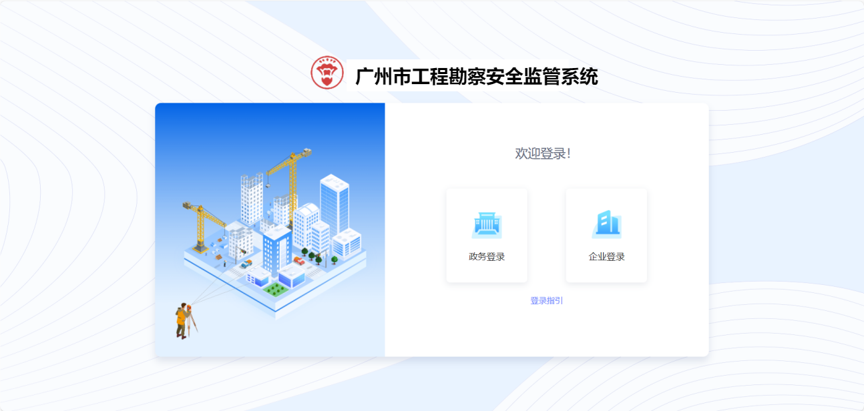
- 建设单位
  - 登录及说明
    - 注册账号
若用户未绑定省统一身份认证平台法人账号/个人账号，需在省统一注册账号，操作步骤如下：
第一步：在登录页面选择“企业登录”后，跳转至省统一身份认证平台，如下图所示：
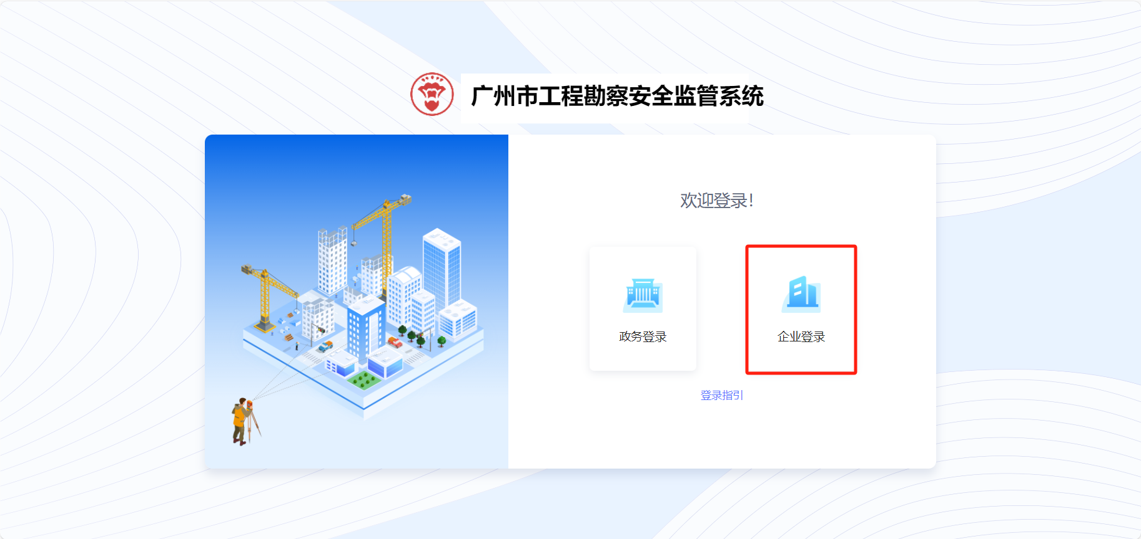
第二步：点击“账号密码”切换至账号密码登录页面，如下图所示：
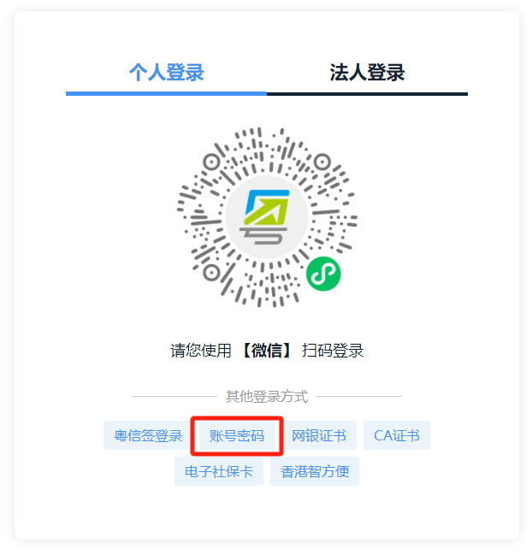
第三步：点击下方的“立即注册”，如下图所示：

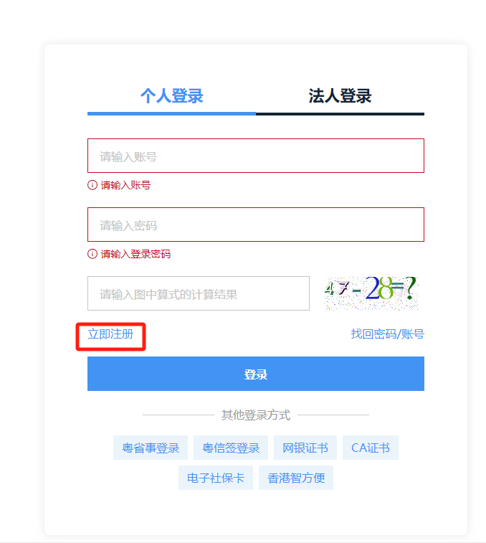
第四步：选择个人注册/法人注册，录入相关信息后即可完成注册，如下图所示：
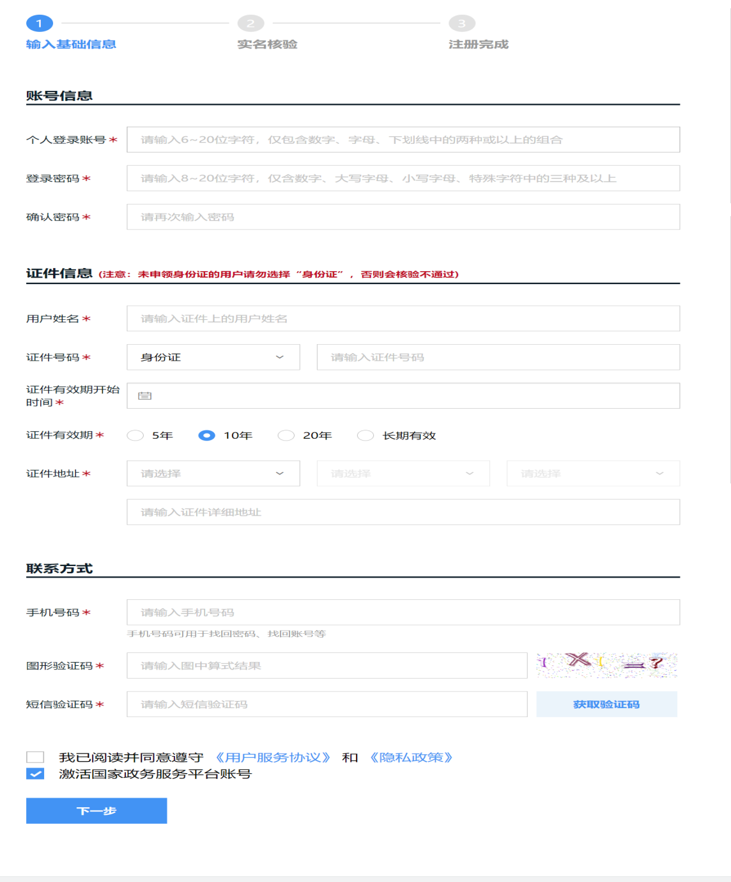
    - 授权经办人办理事项
在广东省统一身份认证平台后，选中“我的经办人”，点击“添加经办人”后，输入相关信息并点击添加后，待经办人账户确认绑定后，则绑定成功，后续可进行解绑或修改有效期，如下图所示：

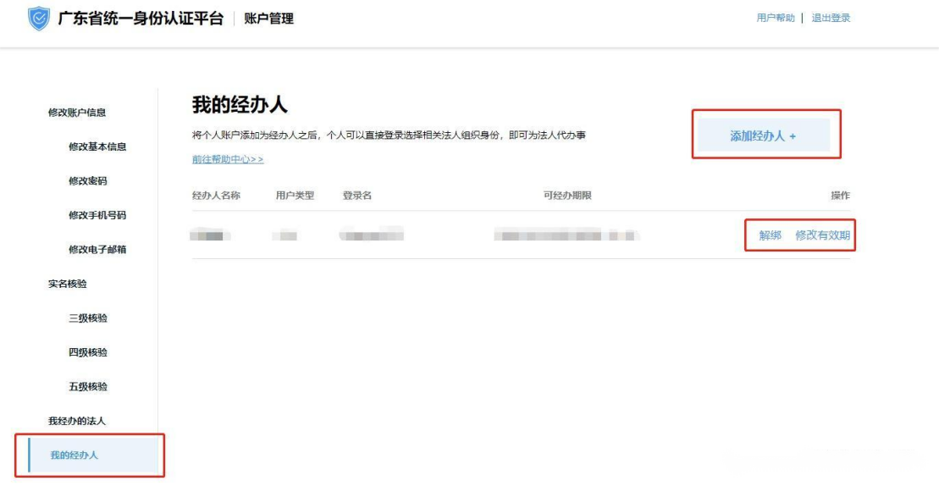
添加经办人页面如下图所示：
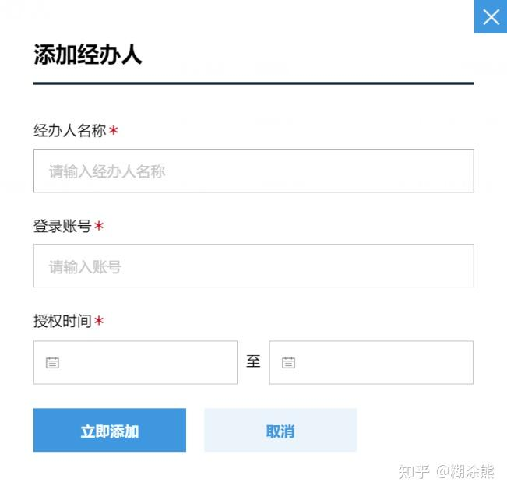
    - 账号登录
若用户已绑定省统一身份认证平台法人账号/个人账号，在登录页面选择“企业登录”后，即可通过微信扫码登录。
注：若使用法人授权账号登录，需选择法人授权的“企业身份”进入该系统
登录页面如下图所示：
微信扫码页面如下图所示：
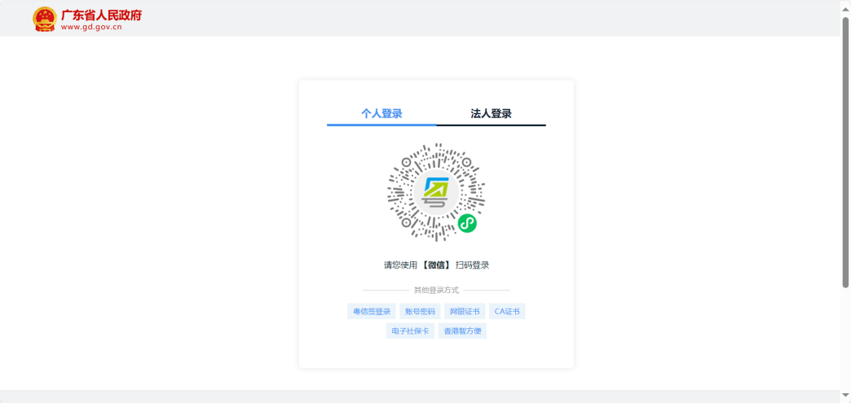
  - 首页
首页整合了勘察会签申请、开工告知发起、会签报告生成以及施工图审查业务的入口功能。用户还可以通过首页查看所属全部项目及详情，同时浏览未读和已读消息及其具体内容。
注：本系统仅作为“广州市地下管线建设管理系统”的登录入口，可允许用户直接通过“广州市地下管线建设管理系统”登录进入，不受本系统限制。
    - 申请勘察会签
建设单位需在“广州市地下管线建设管理系统”发起勘察会签申请，具体操作步骤如下：
用户点击“申请会签”后，跳转至“广州市地下管线建设管理系统”申请勘察会签，如下图所示：
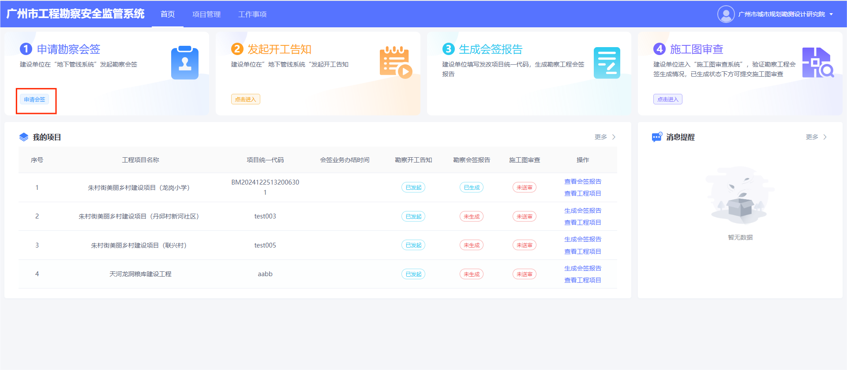
若账号未授权，需按照系统提示申请授权，如下图所示：
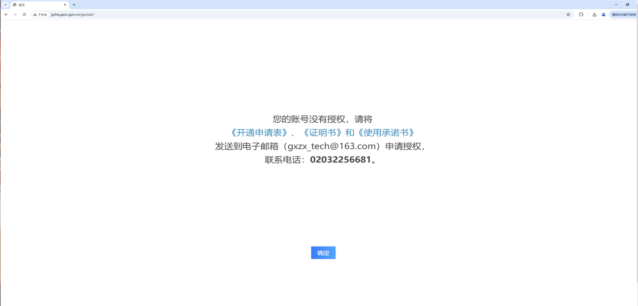
若账号已授权，可直接跳转至“广州市地下管线建设管理系统”申请勘察会签，如下图所示：
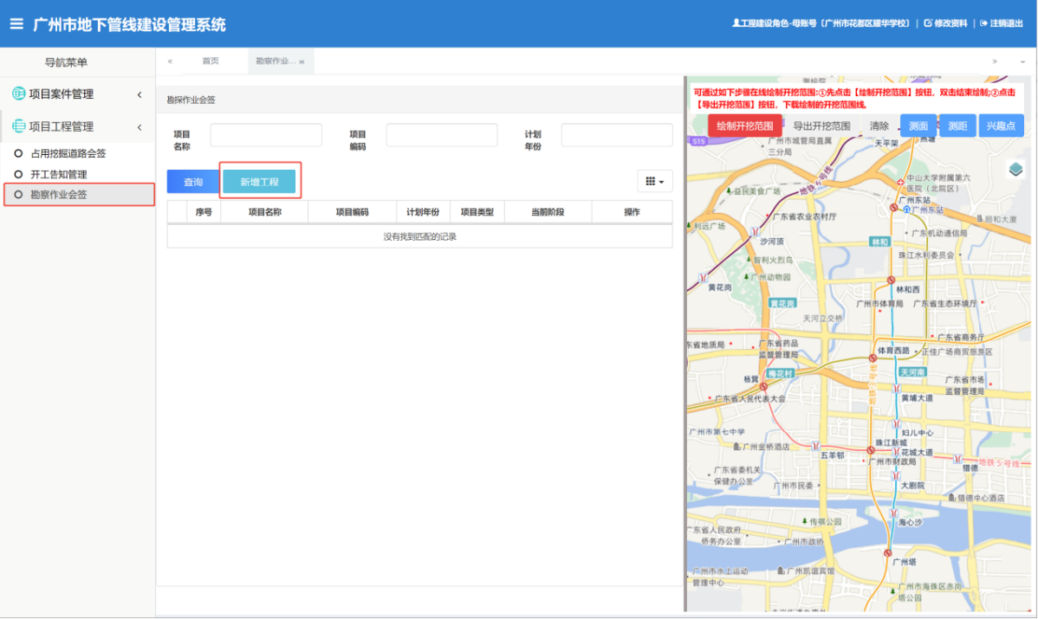
注：发起勘察会签后，相关管线权属单位应于5个工作日提交会签意见，逾期视为无意见。
    - 发起开工告知
建设单位在发起勘察会签申请后，需在“广州市地下管线建设管理系统”发起开工告知，具体操作步骤如下：
用户点击“点击进入”后，跳转至“广州市地下管线建设管理系统”发起开工告知，如下图所示：
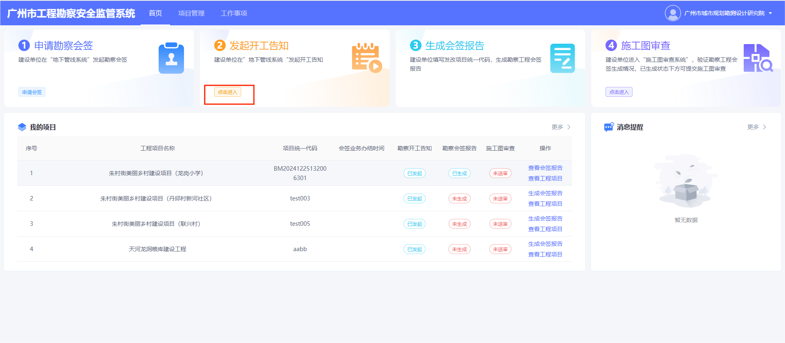
发起开工告知页面如下图所示：
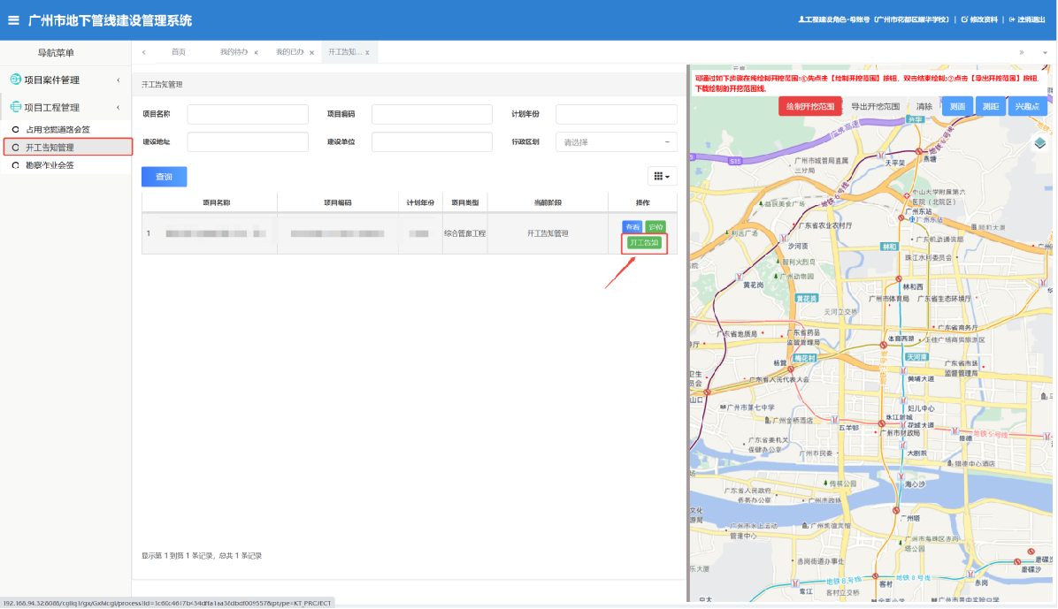
    - 生成会签报告
建设单位在完成申请勘察会签、发起开工告知后，需通过填写发改项目统一代码，生成勘察工程会签报告，具体操作步骤如下：
第一步：点击“生成勘察报告”，跳转至对应页面，如下图所示：
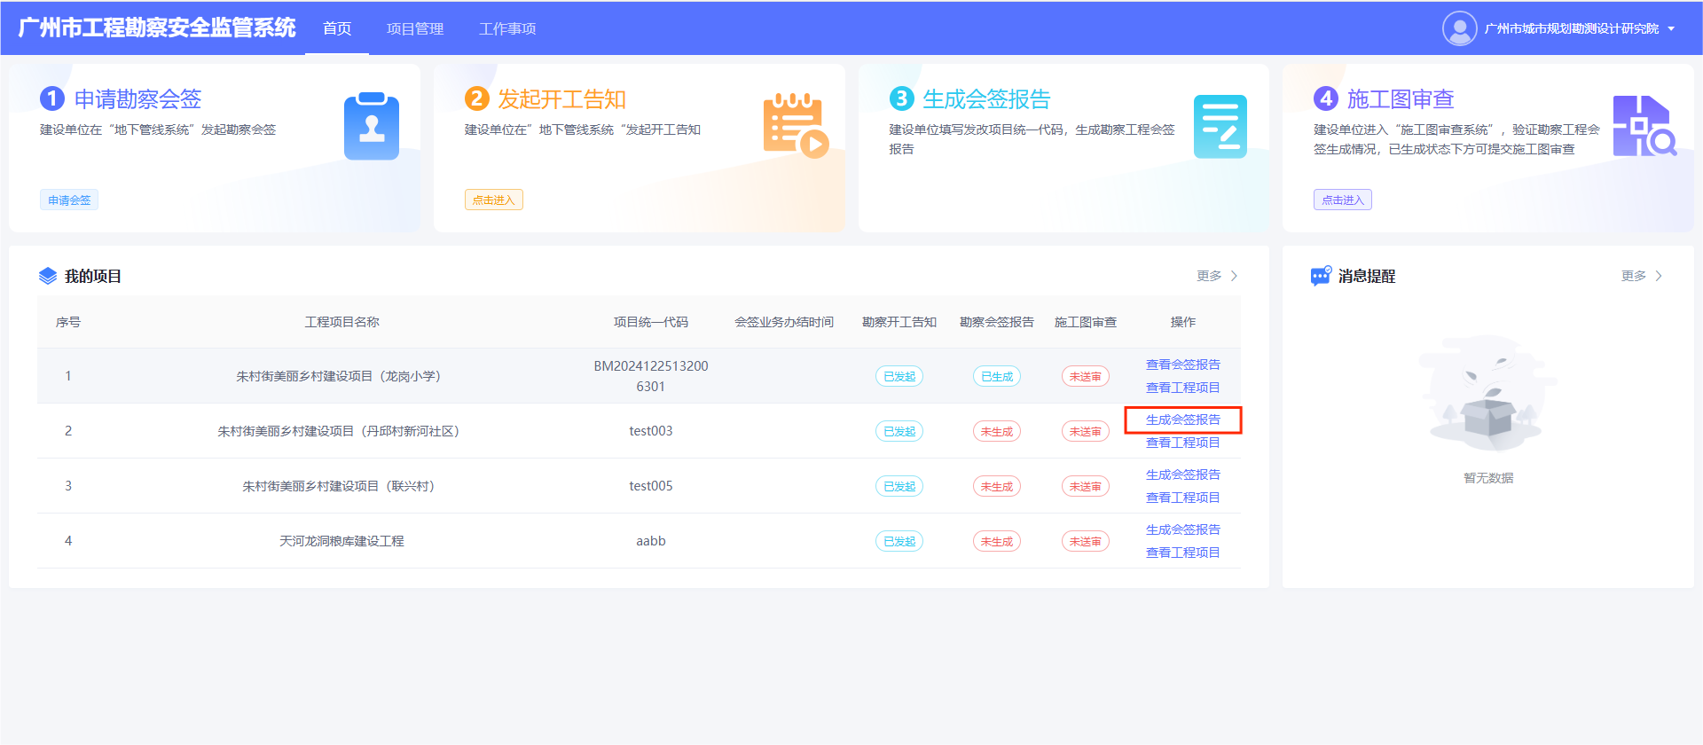
第二步：通过填写发改项目统一代码，点击“生成勘察会签报告”，即可生成勘察工程会签报告，如下图所示：
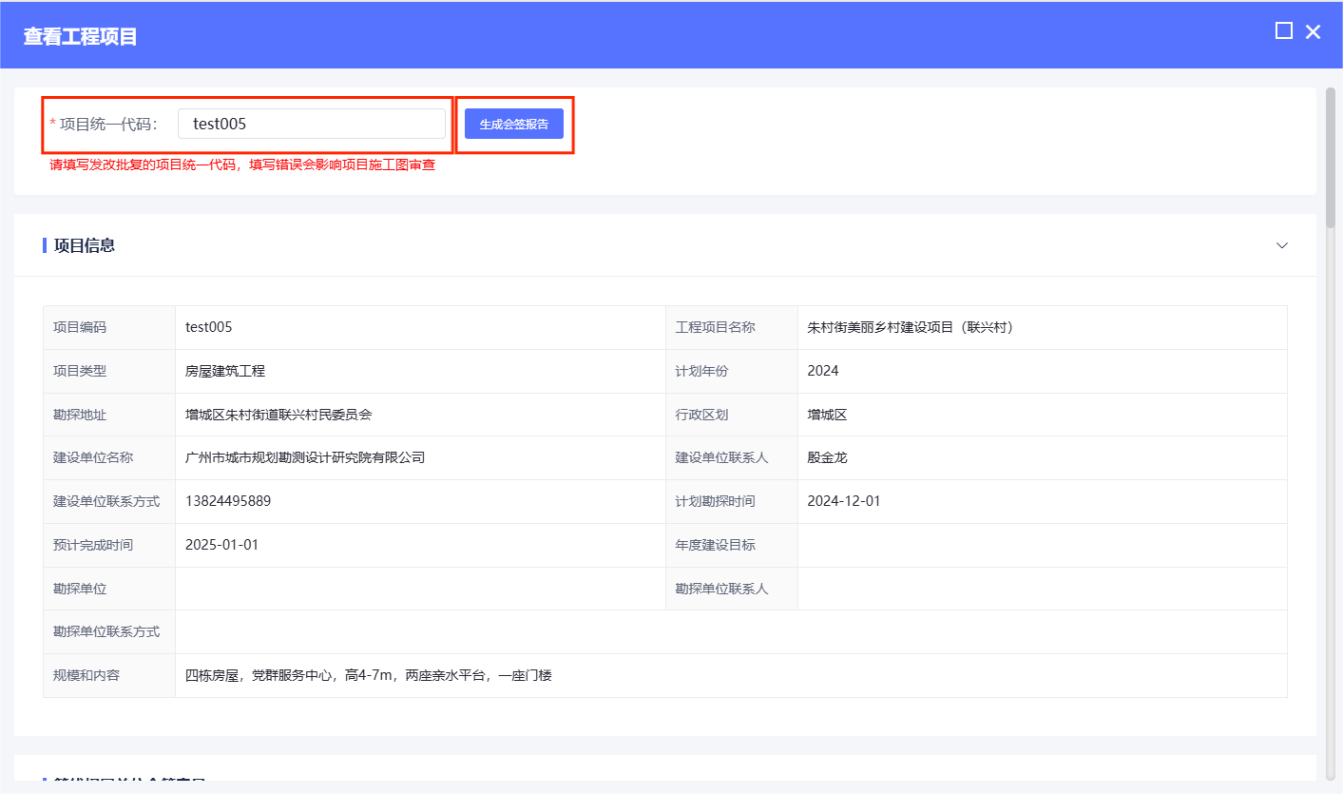
勘察会签报告页面如下图所示：
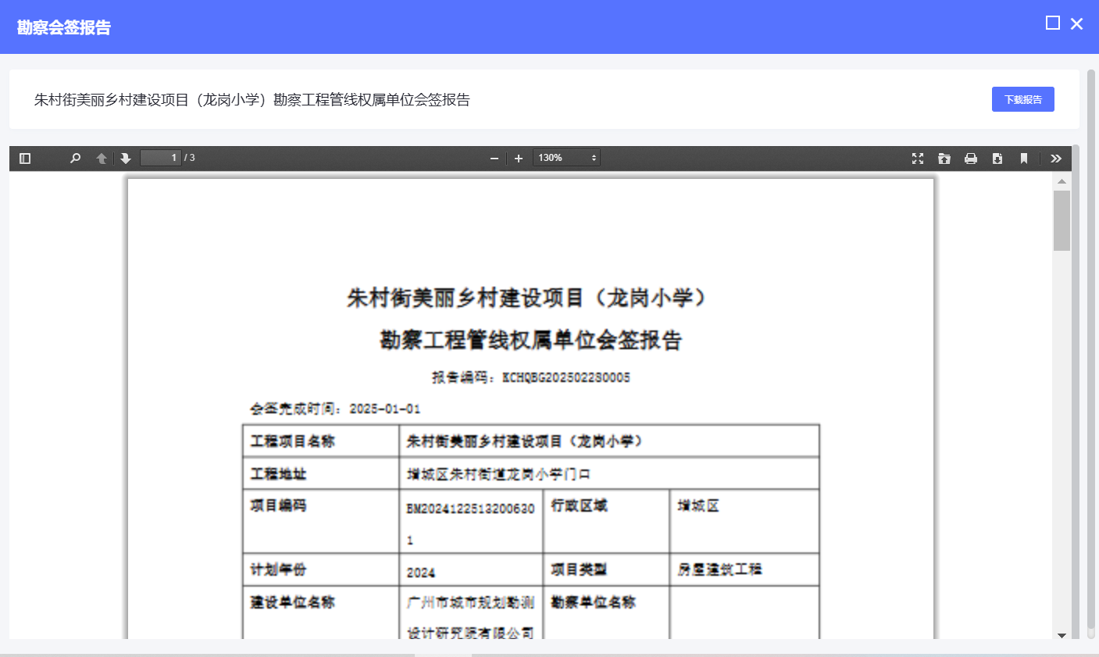
    - 查看会签报告
若勘察项目已生成会签报告后，用户可点击“查看会签报告”跳转至勘察会签报告页面进行查阅，如下图所示：
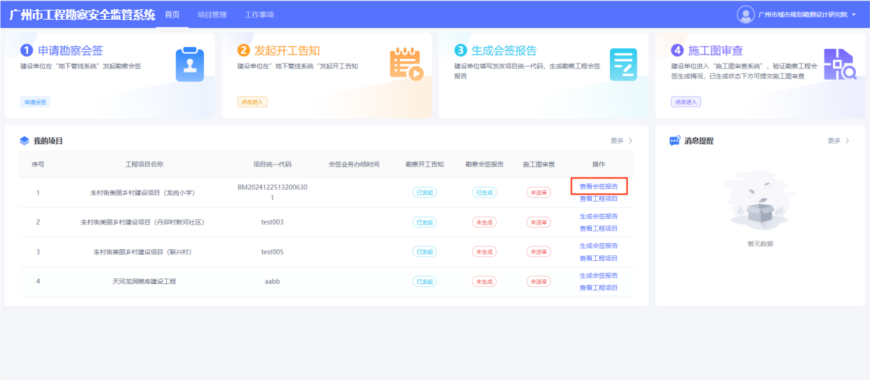
勘察会签报告页面如下图所示：
    - 施工图审查
建设单位需跳转至“广州市施工图联合审图系统”，针对2025年5月1号以前已完成勘察的项目，需上传勘察合同、带有时间的勘察记录照片等佐证材料，相关佐证材料将推送至“广州市工程勘察安全监管系统”，作为有关主管部门监管依据。则2025年5月1号以后已完成勘察的项目，可直接勾选已生成的勘察会签。
注：本系统仅作为“广州市施工图联合审图系统”的登录入口，可允许用户直接通过“广州市施工图联合审图系统”登录进入，不受本系统限制。
具体操作步骤如下所示：
第一步：点击“点击进入”即可跳转至“广州市施工图联合审图系统”，如下图所示：
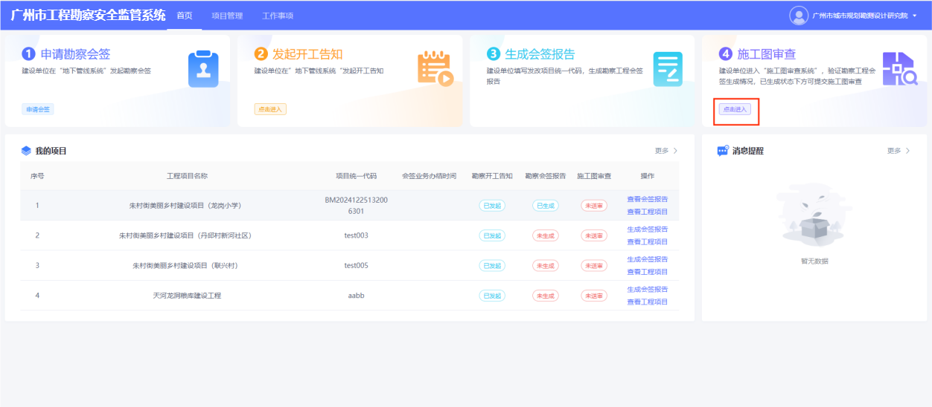
第二步：若是2025年5月1日以前已完成勘察的项目，勾选为“是”，否则勾选为“否”，如下图所示：
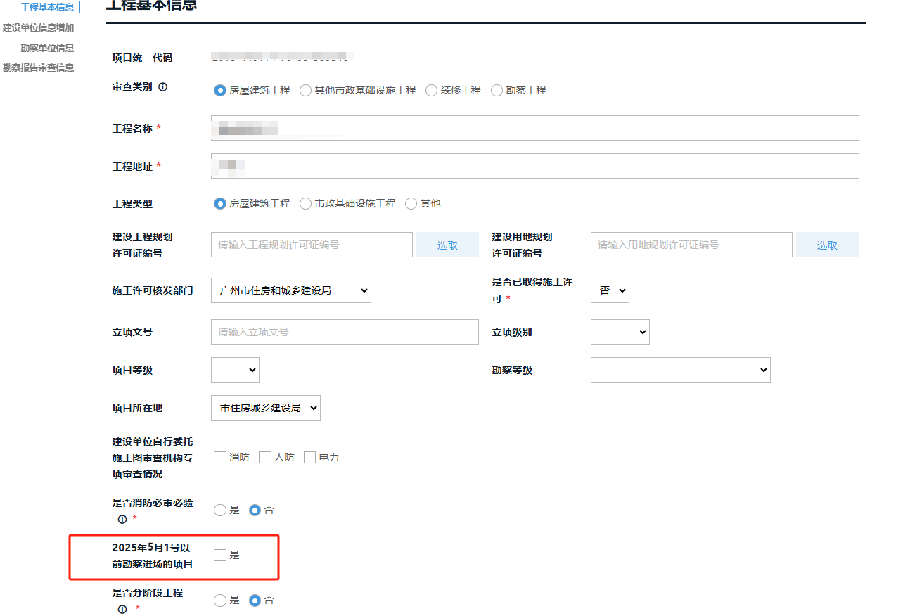
第三步：若勾选为“否”，在【16.地下管线会签报告】点击“获取会签报告”，直接勾选已生成的勘察会签，如下图所示：
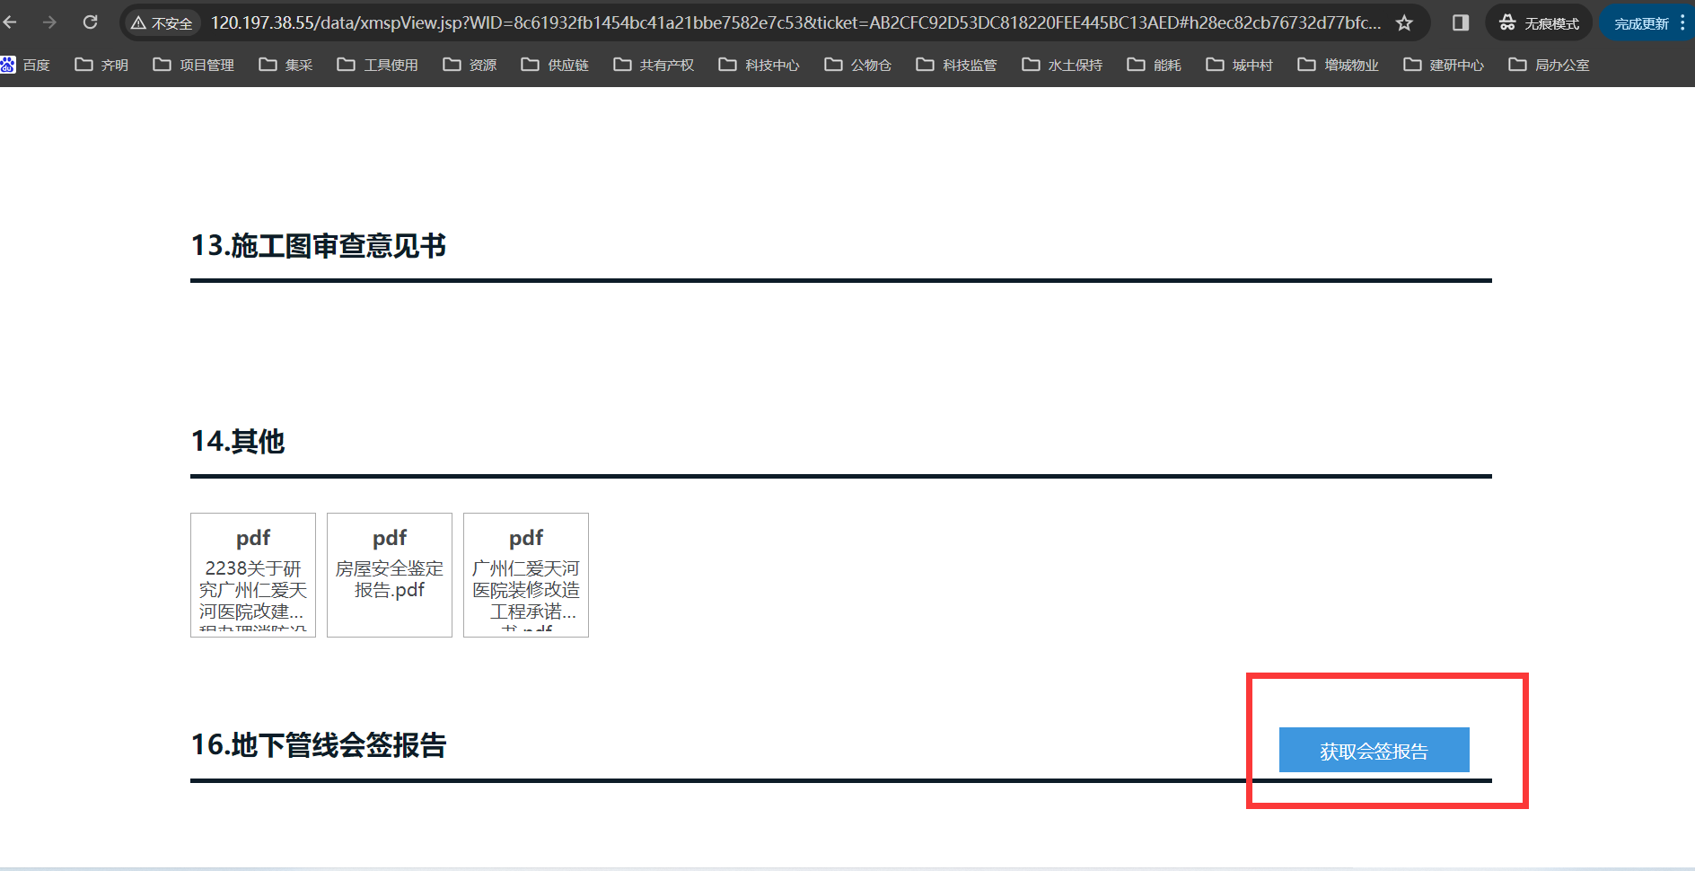
选择会签报告页面，如下图所示：
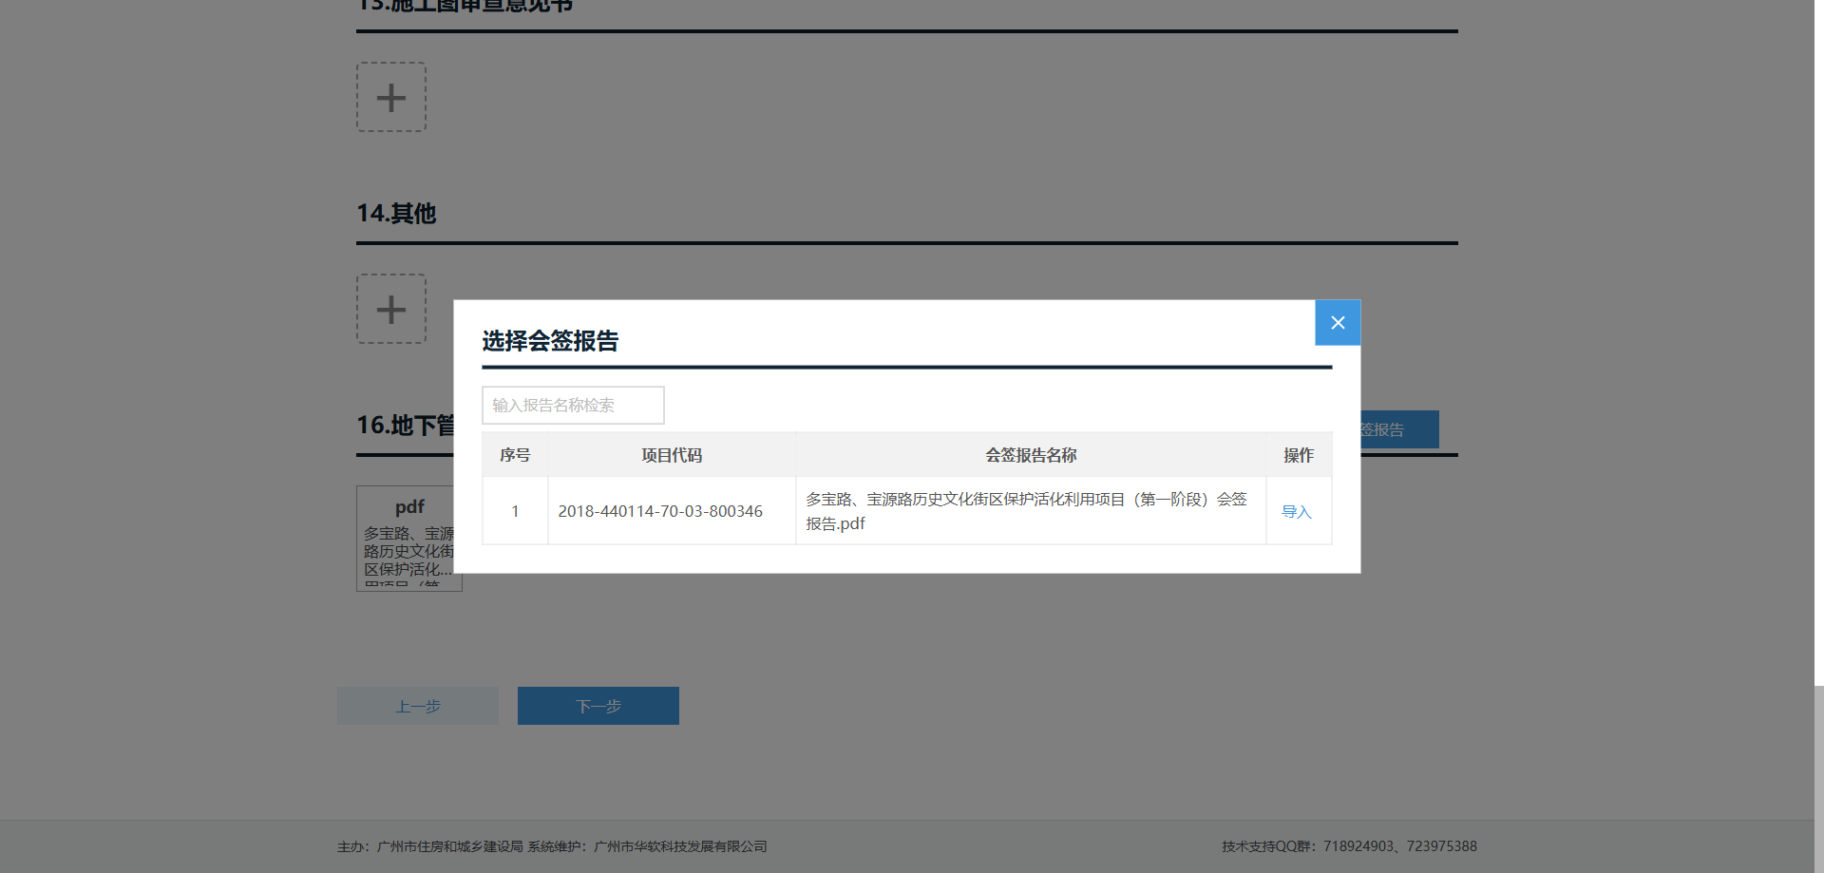
若选择为“是”，需上传勘察合同、带有时间的勘察记录照片等佐证材料。
  - 项目管理
实现所属勘察工程项目台账的查询、工程项目的详情查看、勘察会签报告的生成及发起勘察整改等。
注：生成会签报告、查看会签报告的操作步骤可参考
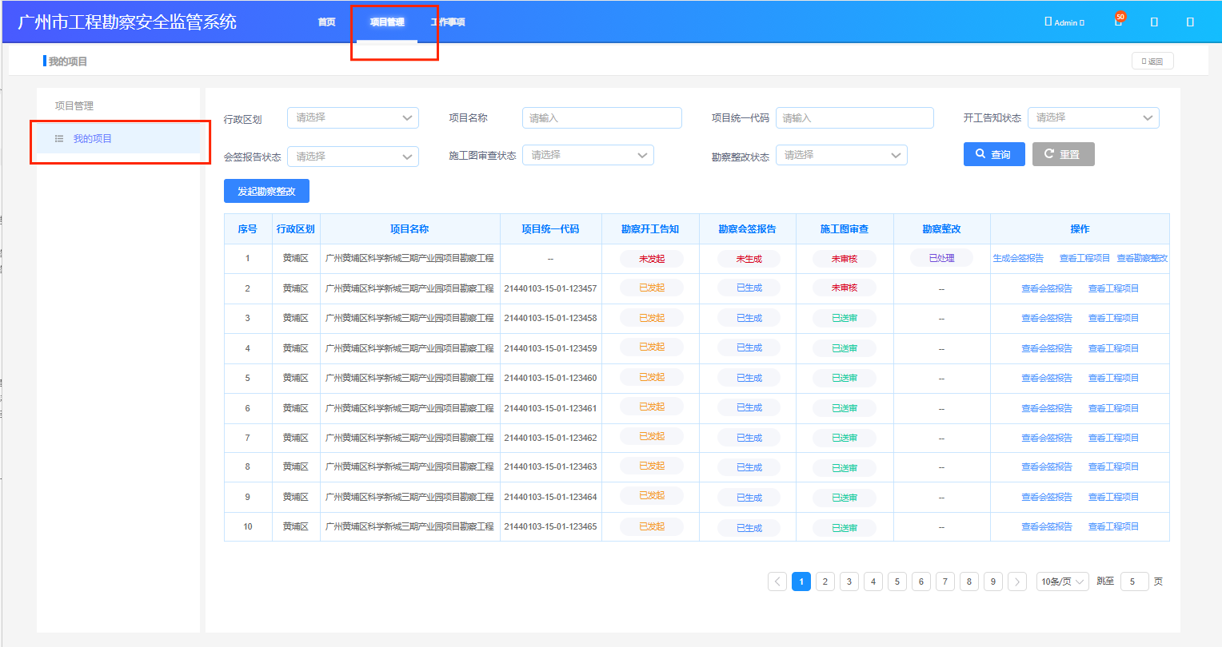

发起勘察整改
对2025年5月1日以后完成勘察、又未按要求进行勘察会签的，建设单位登陆“广州市工程勘察安全监管系统”发起整改，对勘察安全情况进行说明。具体操作步骤如下：
第一步：点击“发起勘察整改”按钮，如下图所示：
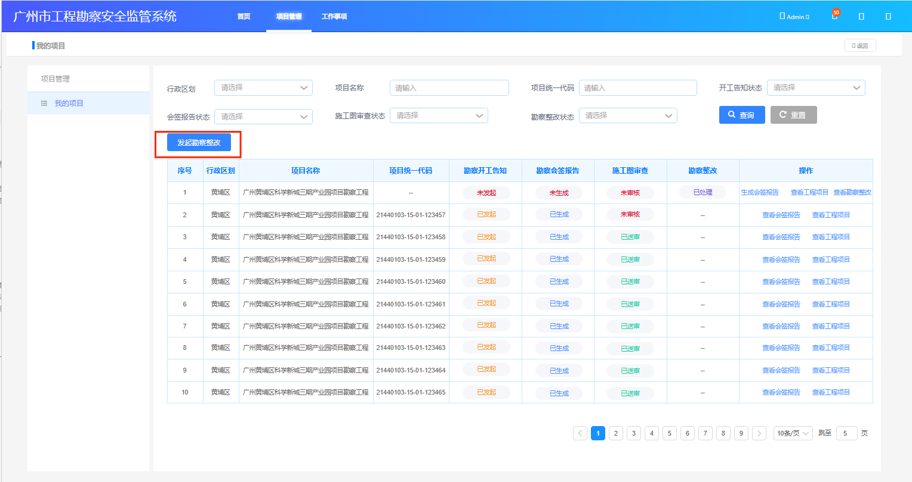
第二步：选择项目，并录入情况说明及上传相关证明材料，如下图所示：
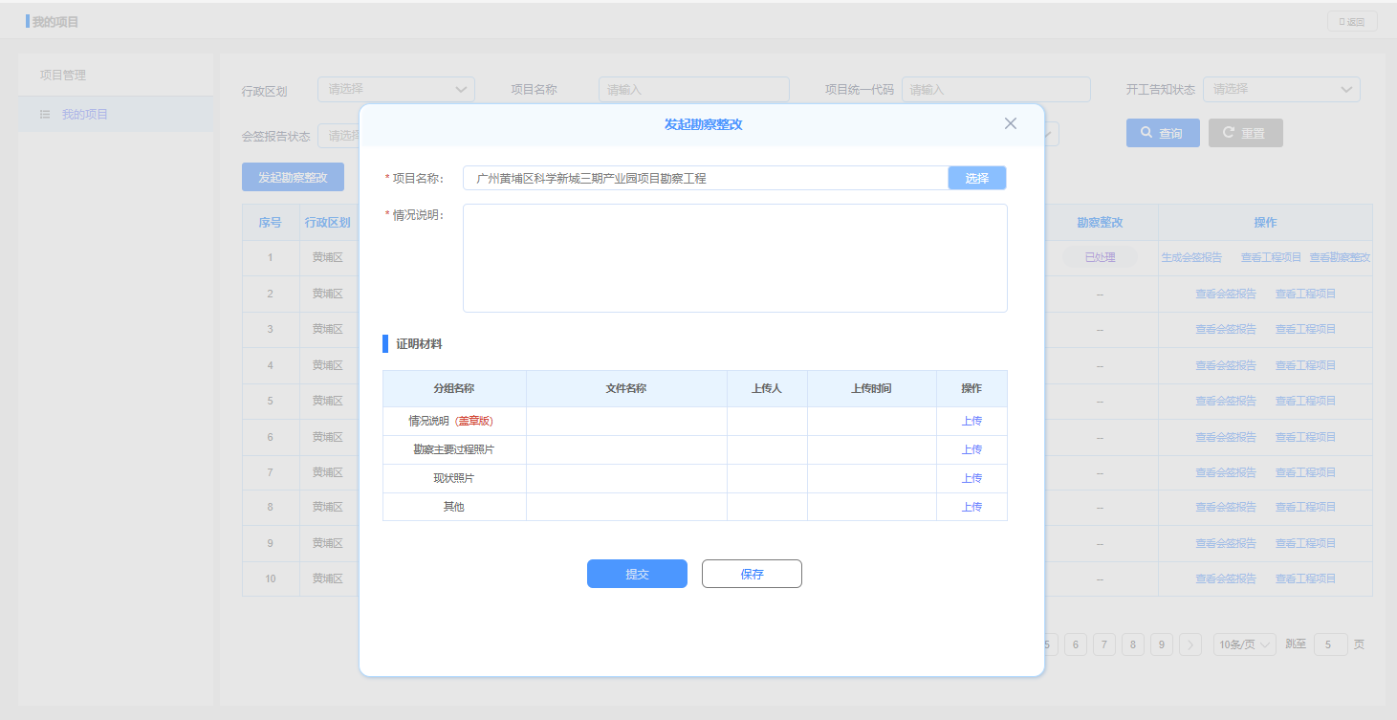
第三步：待监管单位通过后，建设单位在“广州市施工图联合审图系统”推送施工图审查前，选取与送审工程相匹配的勘察整改报告后，推送施工图审查，如下图所示：
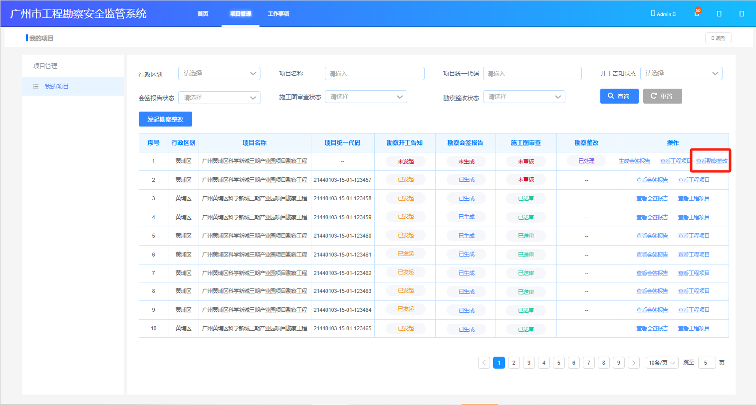
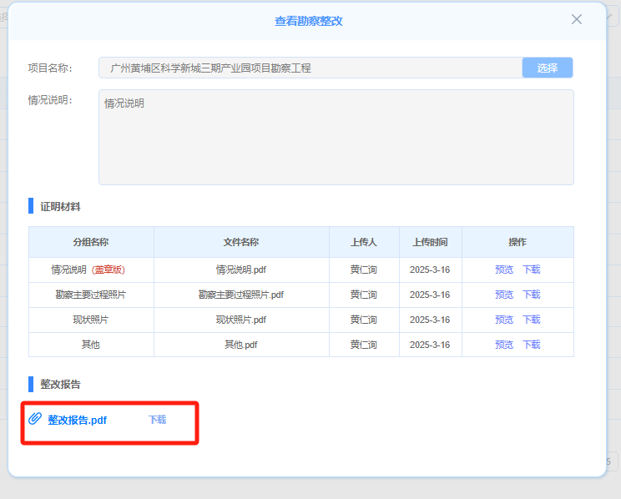
  - 工作事项
系统会及时发送消息告知建设单位关于勘察项目的信息，确保建设单位随时掌握项目动态。
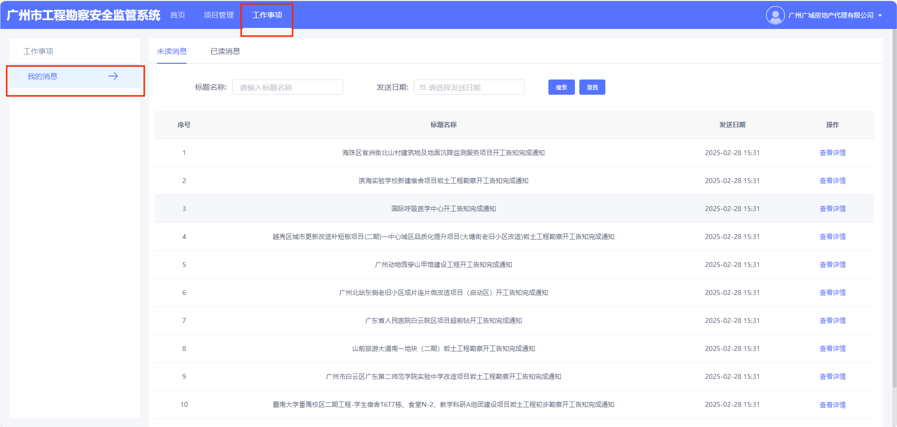
- 区级监管单位
  - 账号建立
请按照以下表格内容提供账号信息，并提交至“市住房城乡建设局科技设计处刘晗粤政易”，由后台进行账号创建，每个单位限定4个账号（至少3个）如下图所示：
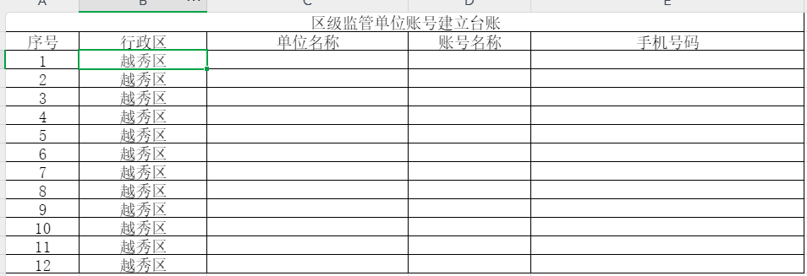
  - 登录及说明
    - 账号登录
用户在登录页面选择“政务登录”后，即可通过使用粤政易app扫码登录，如下图所示：
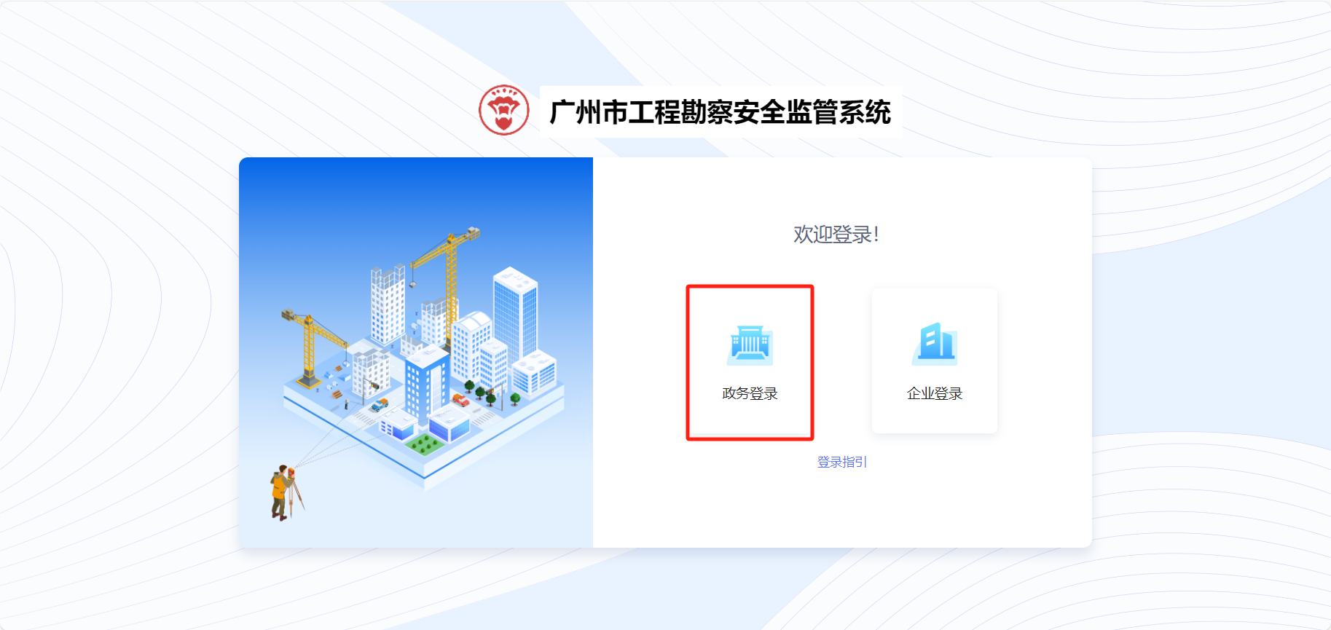
粤政易扫码登录页面如下图所示：
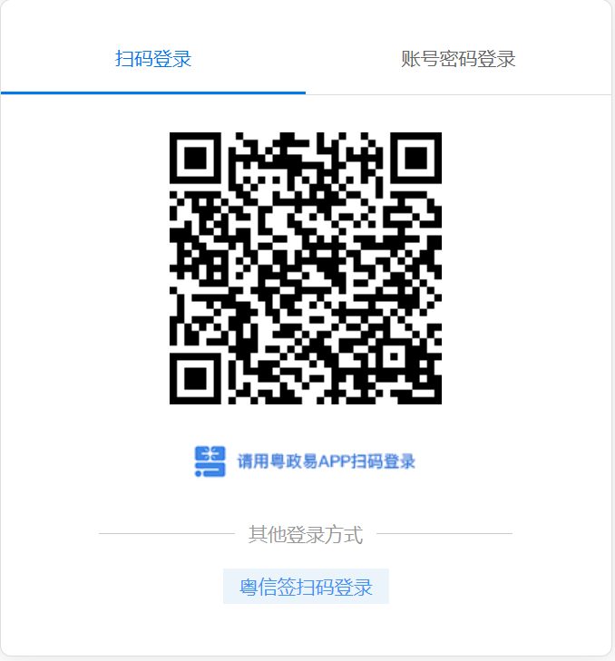
  - 勘察工程项目台账
实现勘察项目台账的查询及详情查看，包括查看项目信息、会签报告等信息。
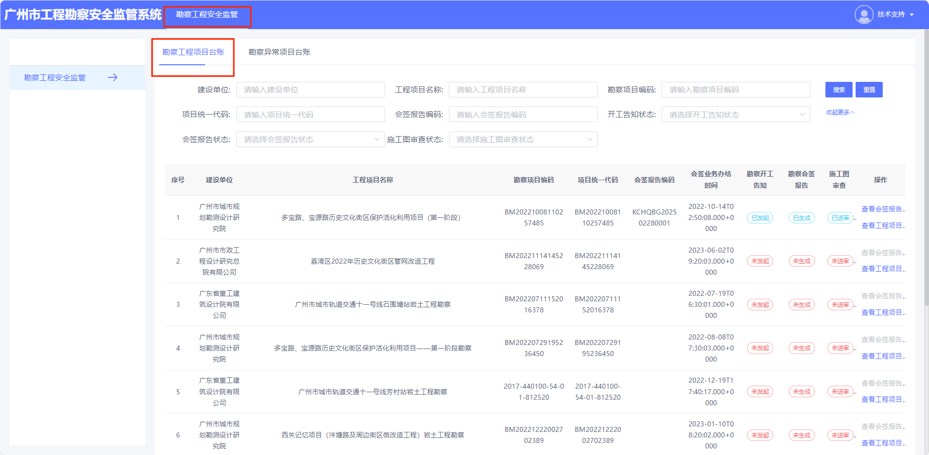
    - 查看工程项目详情
用户可根据需求选择任一项目，点击其“查看工程项目”按钮即可跳转至工程项目详情页面，如下图所示：
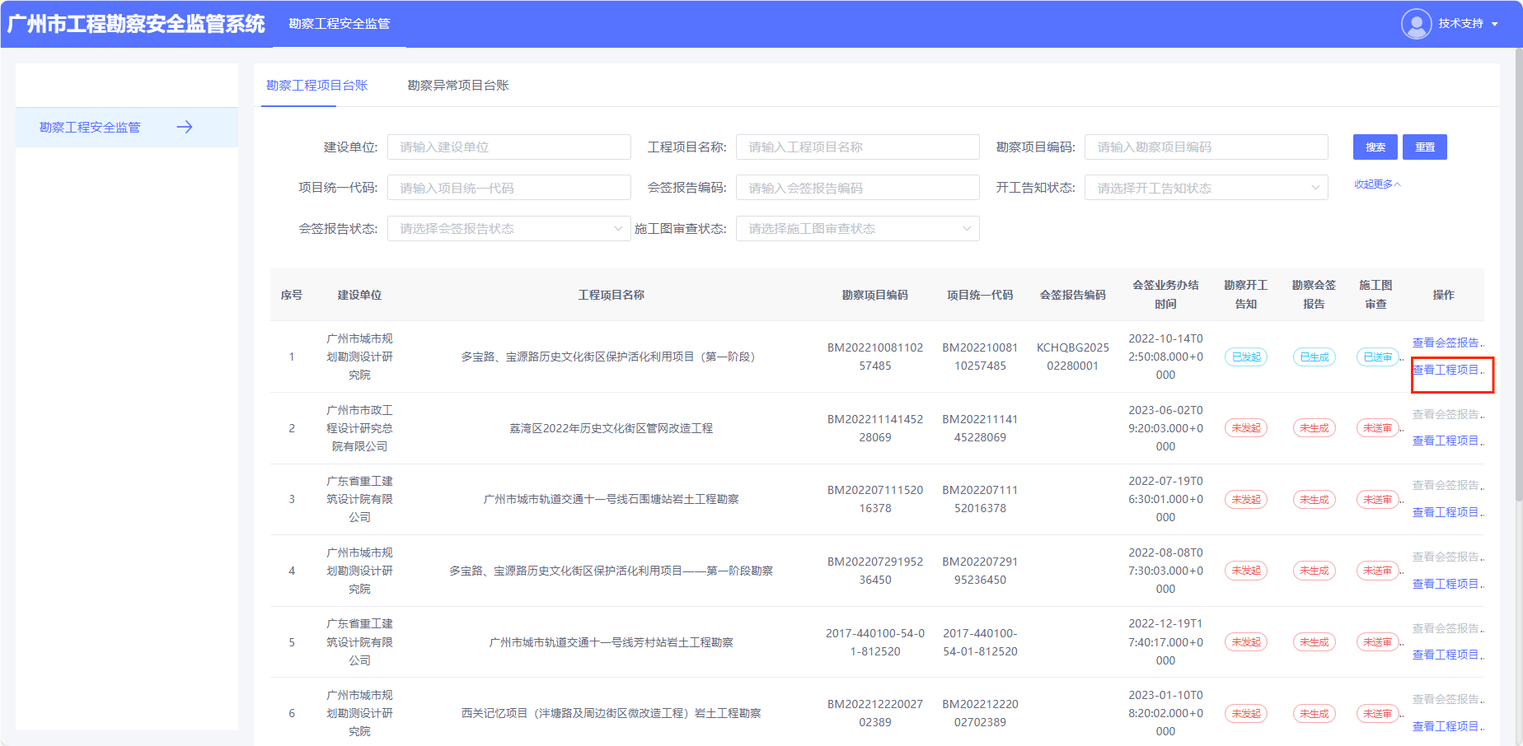
工程项目详情页面如下图所示：
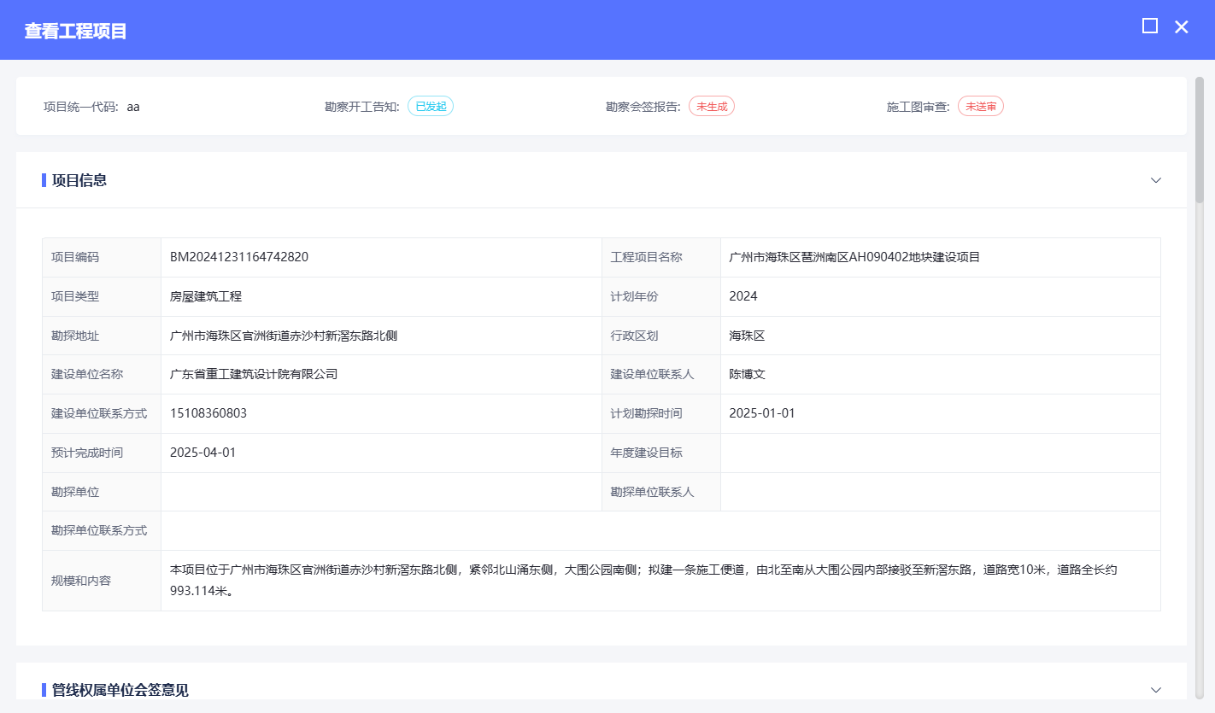
    - 查看会签报告
若勘察项目已生成会签报告，用户可点击“查看会签报告”跳转至勘察会签报告页面进行查阅，如下图所示：
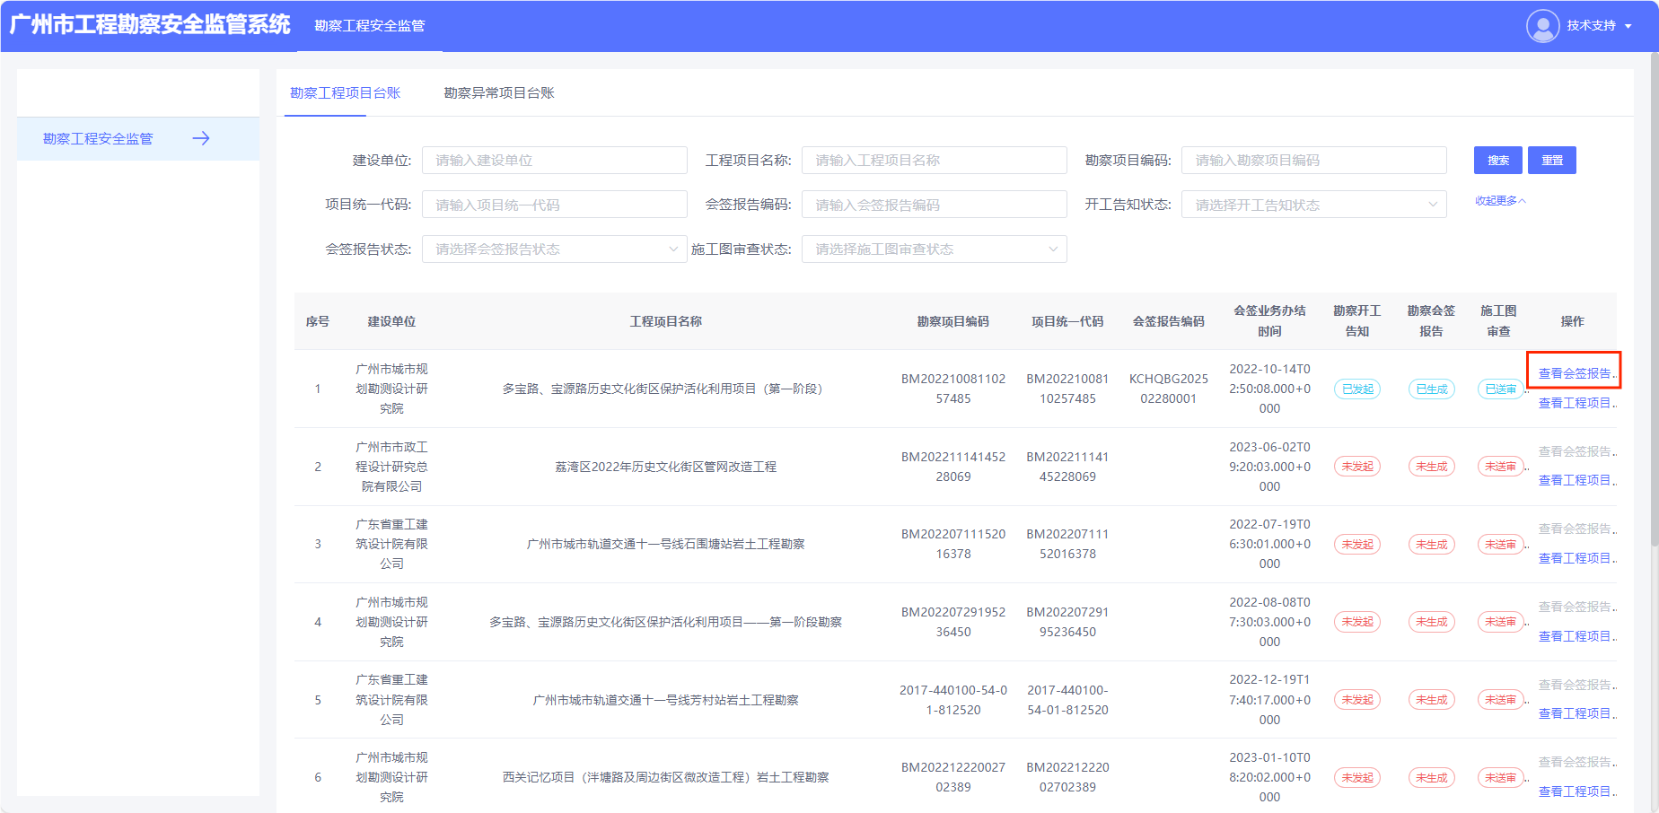
勘察会签报告页面如下图所示：
  - 勘察整改项目台账
监管单位在勘察安全整改项目台账中对2025年5月1日以后完成勘察、又未按要求进行勘察会签项目的勘察安全情况进行逐一确认。
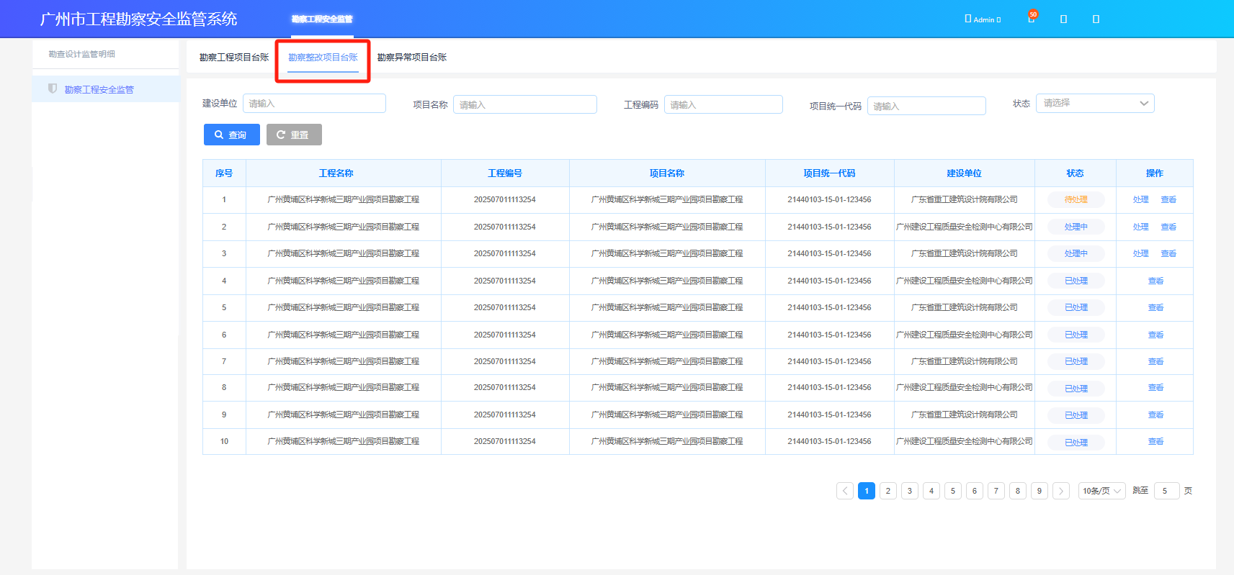
具体操作步骤如下：
第一步：选中状态为“待处理”的项目，并点击“处理”按钮，跳转至勘察整改详情页面，如下图所示：
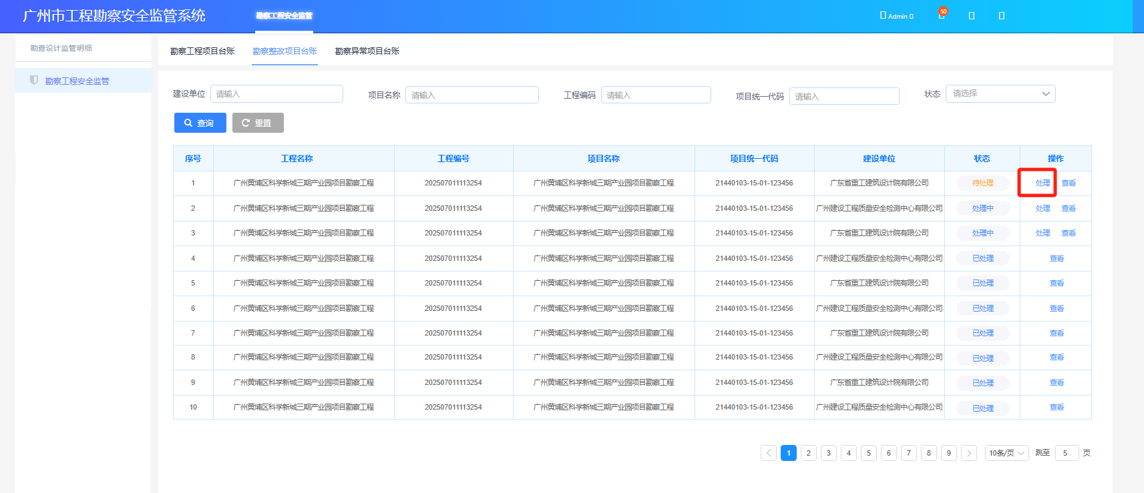
第二步：监管单位在详情页面，需根据实际情况判断是否通过，若通过则点击“通过”按钮，通过后，系统会自动生成勘察安全整改报告，如下图所示：
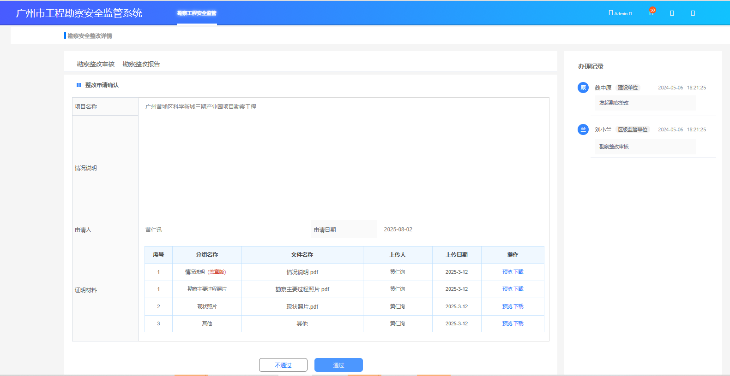
勘察安全整改报告如下图所示：
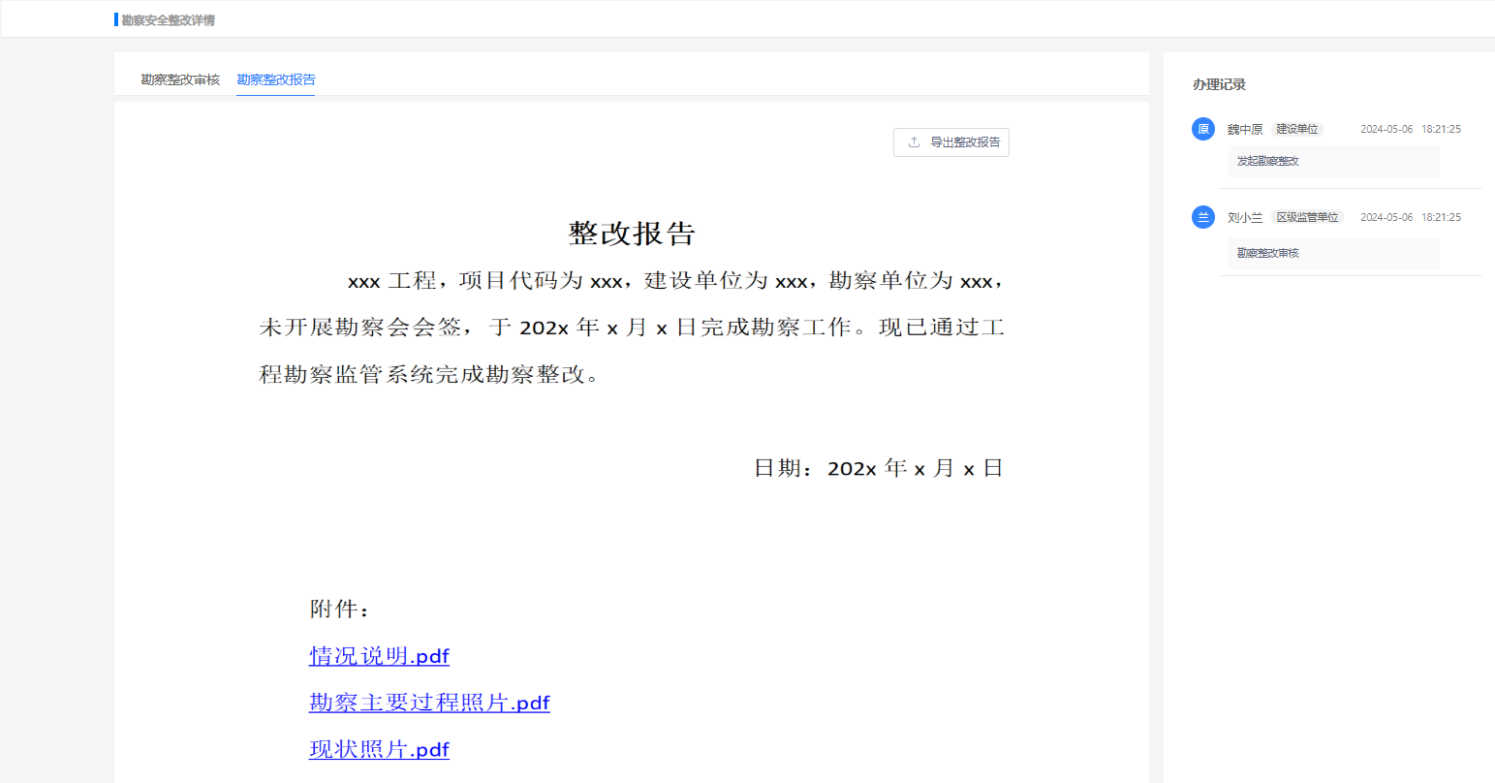
  - 勘察异常项目台账
从施工图审查系统中拉取2025年5月1日前已完成勘察的项目进行预警，由监管单位核实材料的真实性。
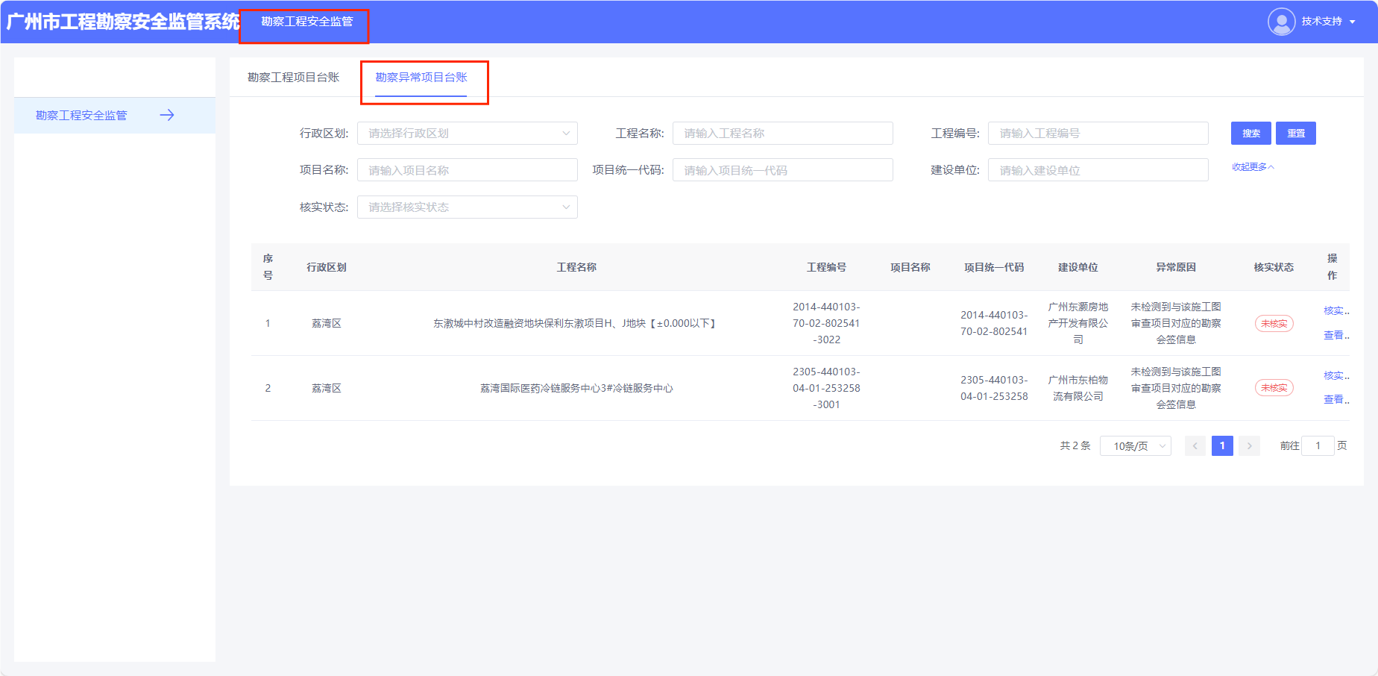
    - 核实
根据需求选中任一项目并点击其“核实”按钮，即可弹出至核实页面，如下图所示：
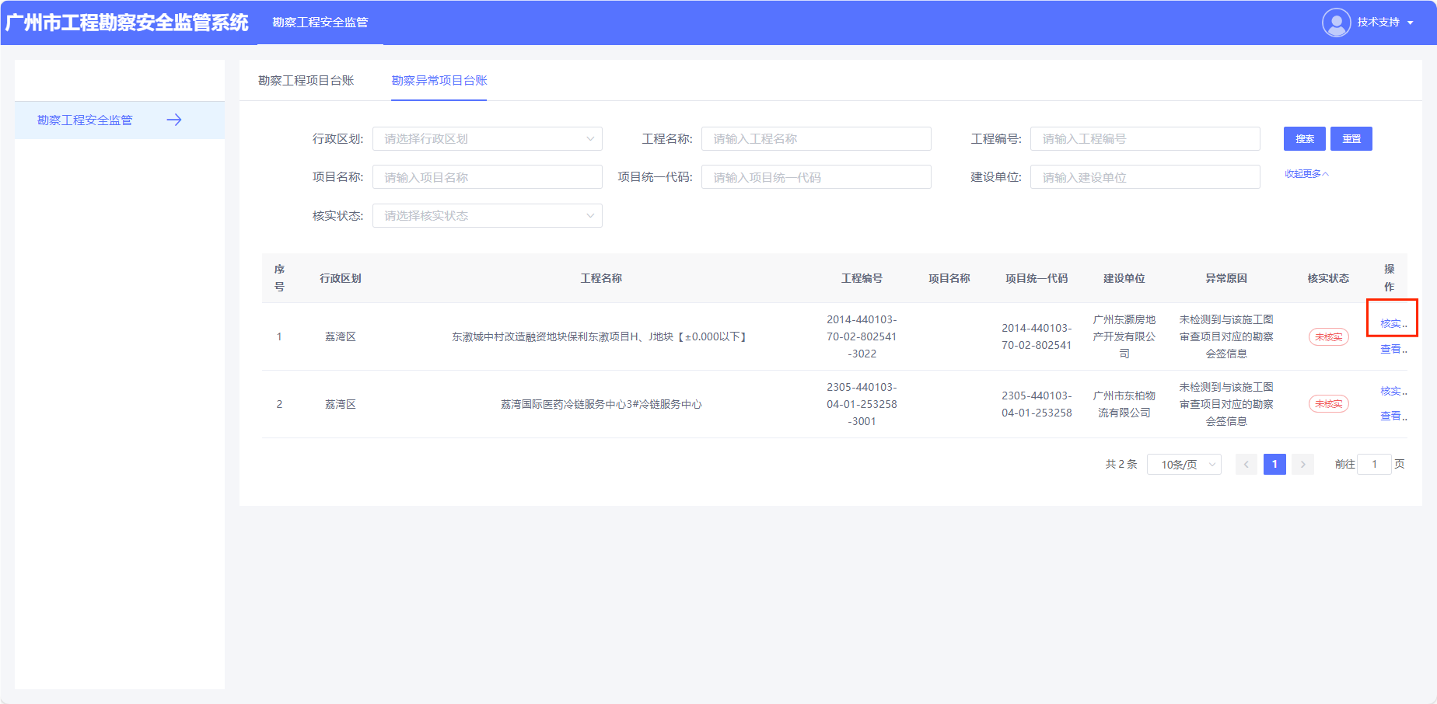
核实操作步骤如下：
根据材料判断是否核实通过，若核实通过，勾选为核实通过即可点击“完成核实”按钮完成核实，如下图所示：
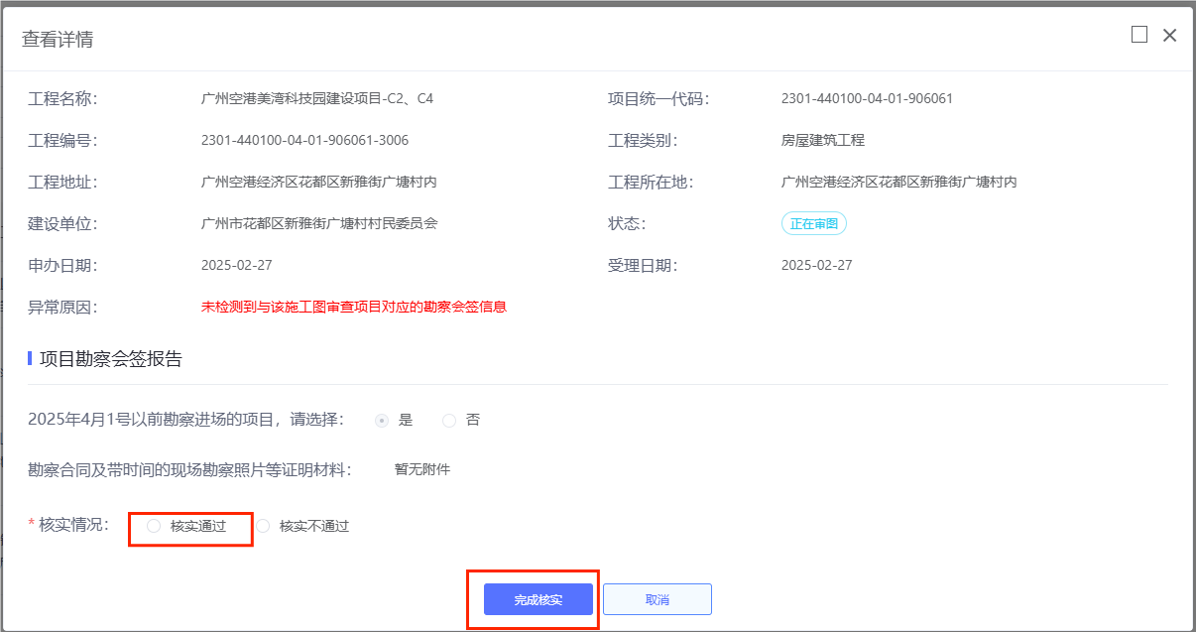
若不通过，则勾选为核实不通过并填写情况说明，并点击“完成核实”按钮完成核实，如下图所示：
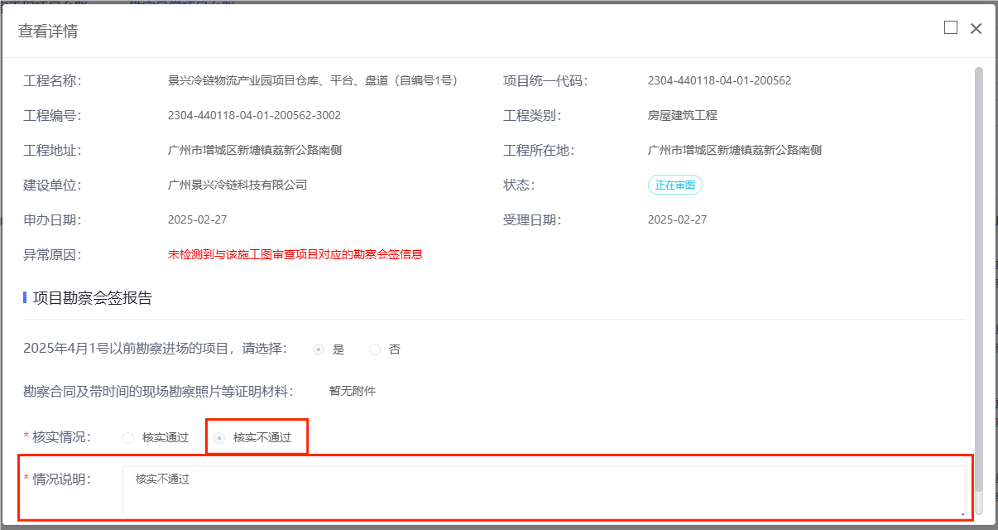
    - 查看详情
根据需求选中任一异常项目，点击其“查看”即可弹出详情信息，如下图所示：
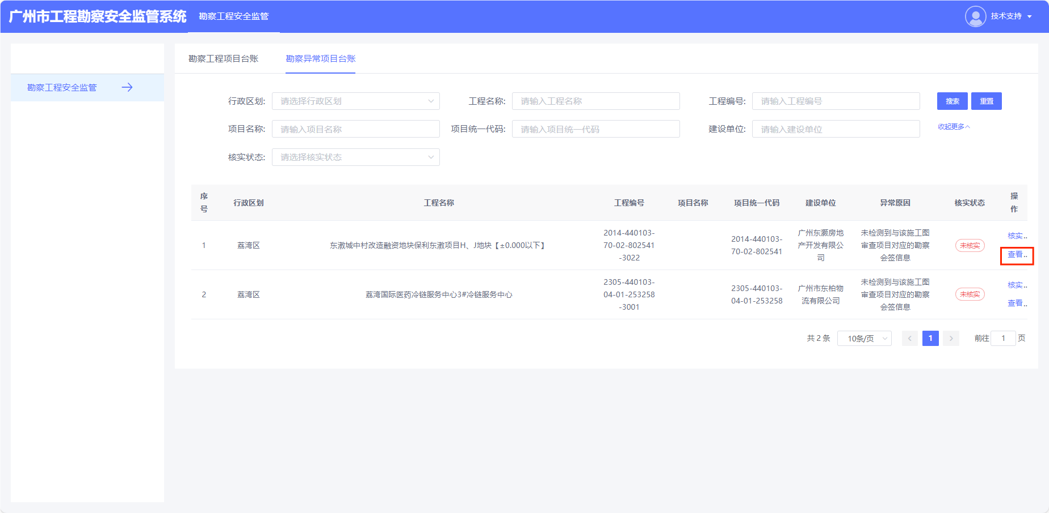
详情页面如下图所示：
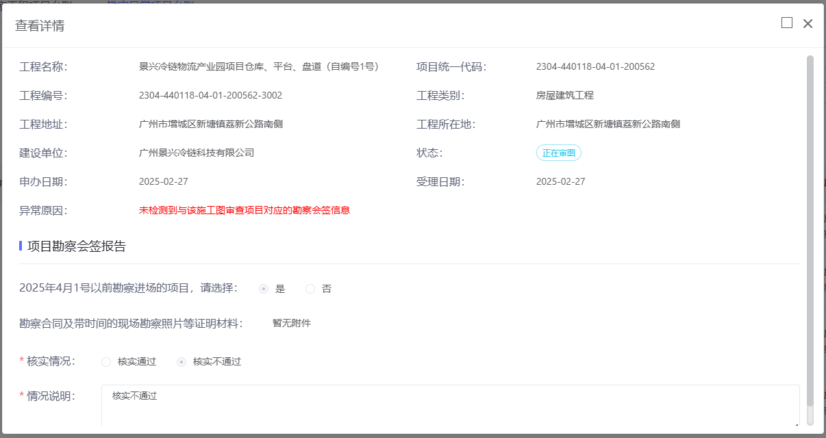
- 市级监管单位
  - 账号建立
请按照以下表格内容提供账号信息，并提交至科技设计处，由后台进行账号创建，如下图所示：
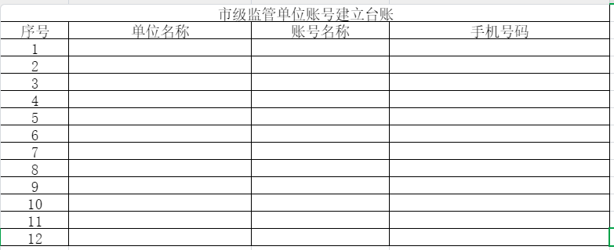
  - 登录及说明
    - 账号登录
用户在登录页面选择“政务登录”后，即可通过使用粤政易app扫码登录，如下图所示：
粤政易扫码登录页面如下图所示：
  - 数据统计
全市及各区的勘察项目会签、开工告知、会签报告、施工图审查关联情况等数据的汇总统计。
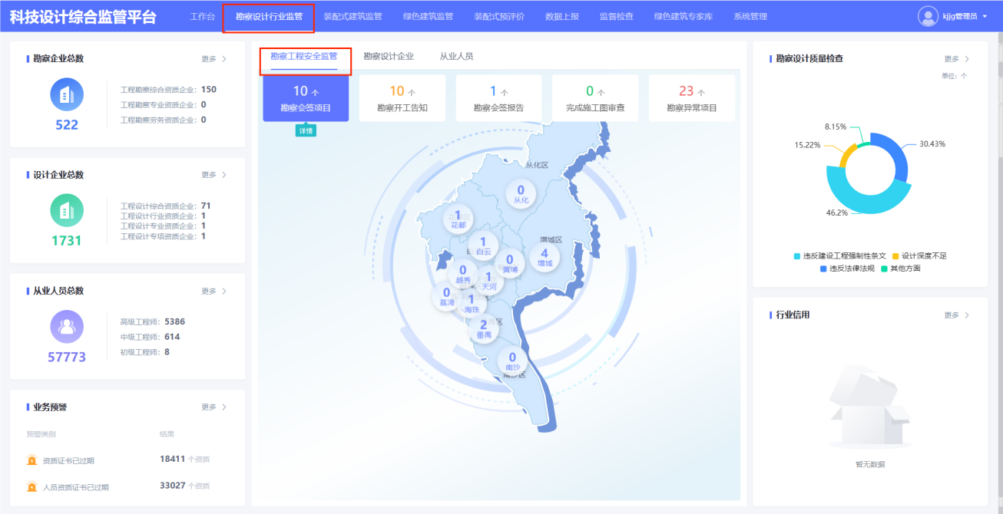
分别点击“勘察会签项目”、“勘察开工告知”、“勘察会签报告”、“施工图审查”等统计板块，即可通过地图直观展示全市各区统计数据的分布情况，如下图所示：
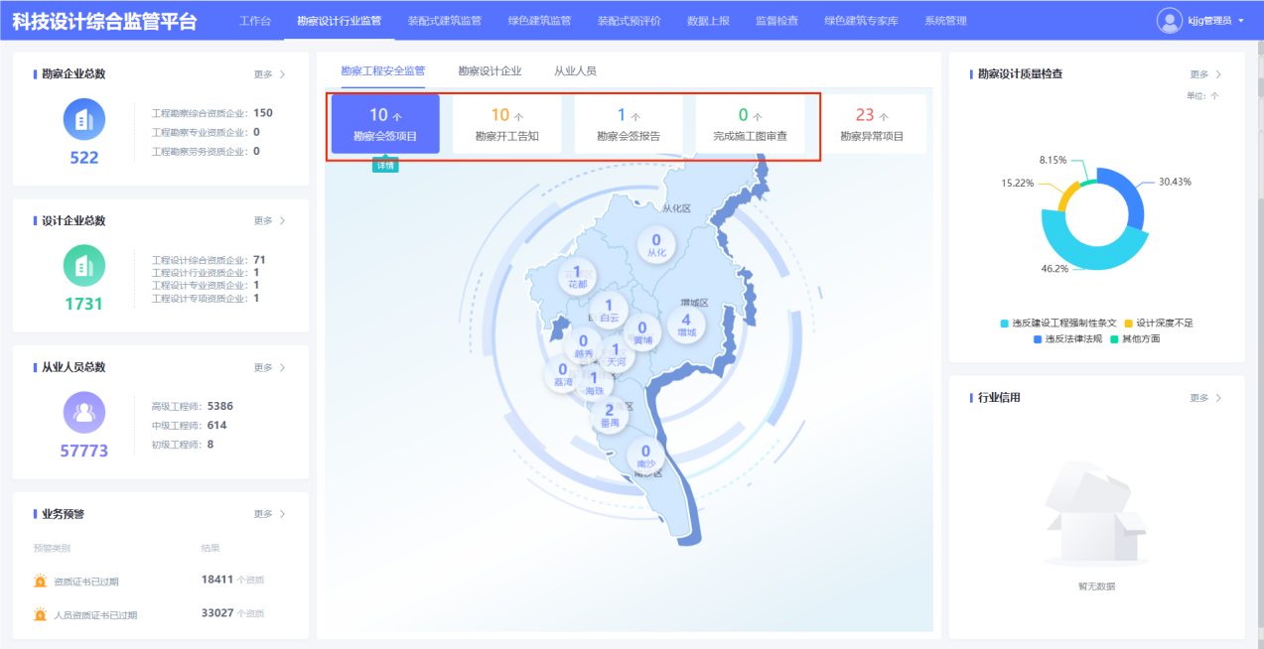
  - 勘察工程项目台账
选中“勘察会签项目”、“勘察开工告知”、“勘察会签报告”、“施工图审查”任一统计板块后，点击下方的“详情”，即可跳转至勘察工程项目台账，如下图所示：
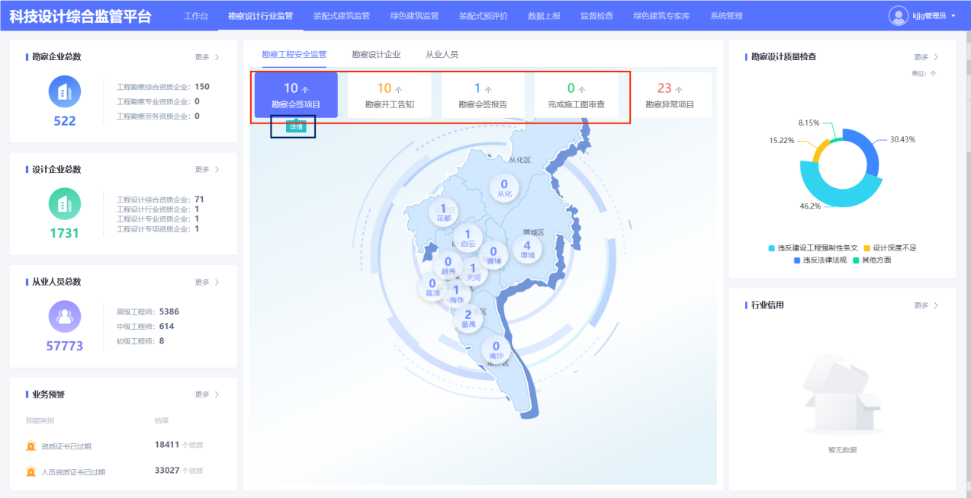
勘察项目台账实现查询及详情查看，包括查看项目信息、会签报告等信息，如下图所示：
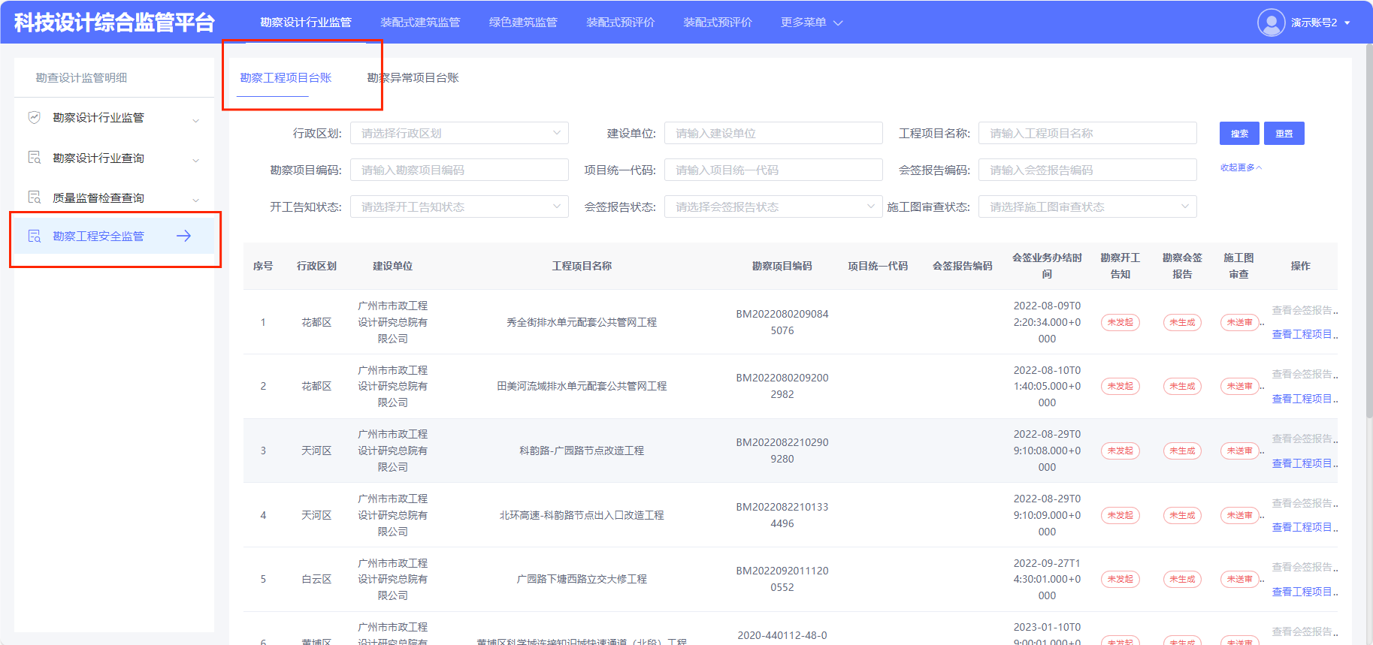
    - 查看工程项目详情
用户可根据需求选择任一项目，点击其“查看工程项目”按钮即可跳转至工程项目详情页面，如下图所示：
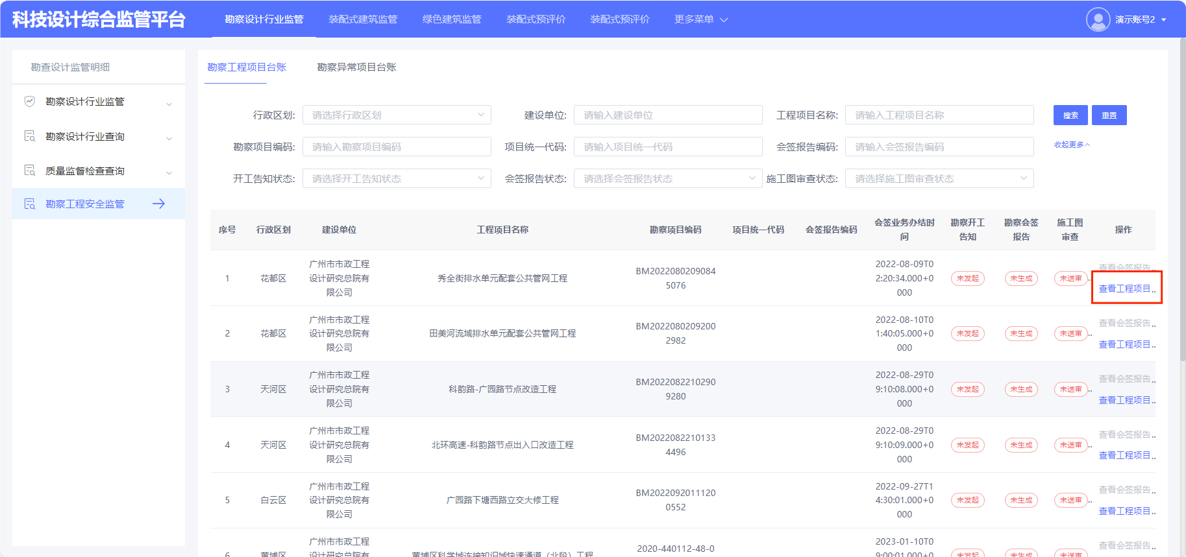
工程项目详情页面如下图所示：
    - 查看会签报告
待勘察项目已生成会签报告，用户可点击“查看会签报告”跳转至勘察会签报告页面进行查阅，如下图所示：
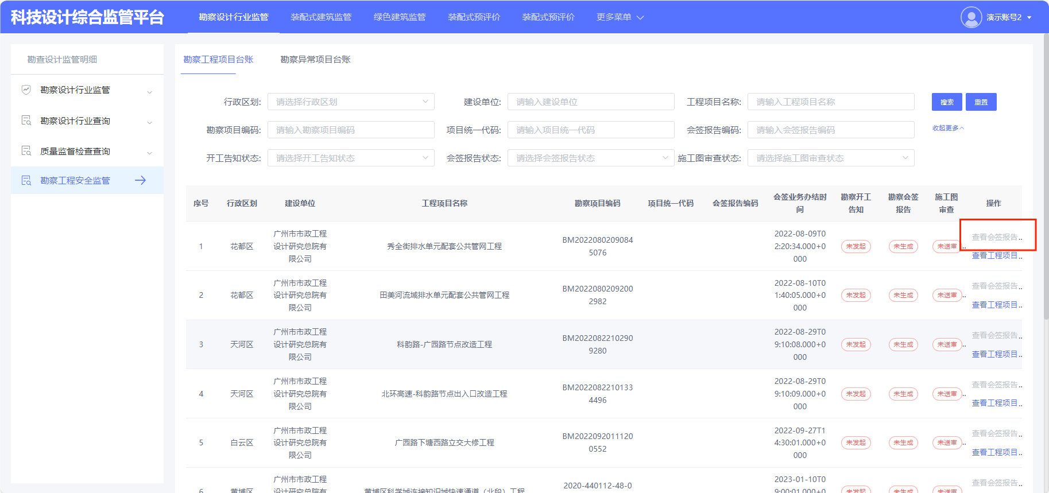
勘察会签报告页面如下图所示：
  - 勘察整改项目台账
选中“勘察整改项目”统计板块后，点击下方的“详情”，即可跳转至勘察整改项目台账，如下图所示：
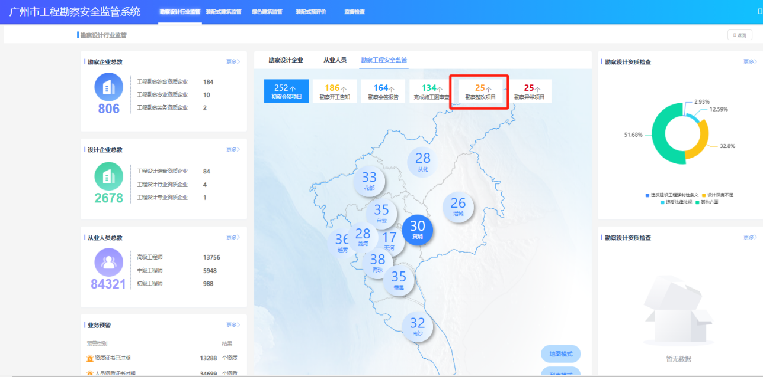
监管单位在勘察安全整改项目台账中对2025年5月1日以后完成勘察、又未按要求进行勘察会签项目的勘察安全情况进行逐一确认，具体操作步骤如下：
第一步：选中状态为“待处理”的项目，并点击“处理”按钮，跳转至勘察整改详情页面，如下图所示：
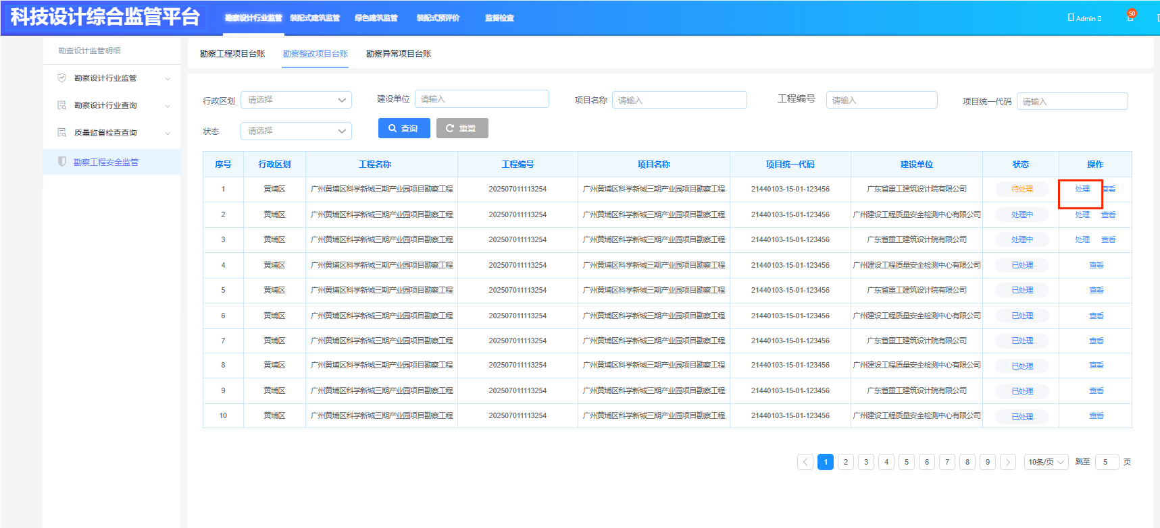
第二步：监管单位在详情页面，需根据实际情况判断是否通过，若通过则点击“通过”按钮，通过后，系统会自动生成勘察安全整改报告，如下图所示：
勘察安全整改报告如下图所示：
  - 勘察异常项目台账
选中“勘察异常项目”统计板块后，点击下方的“详情”，即可跳转至勘察异常项目台账，如下图所示：
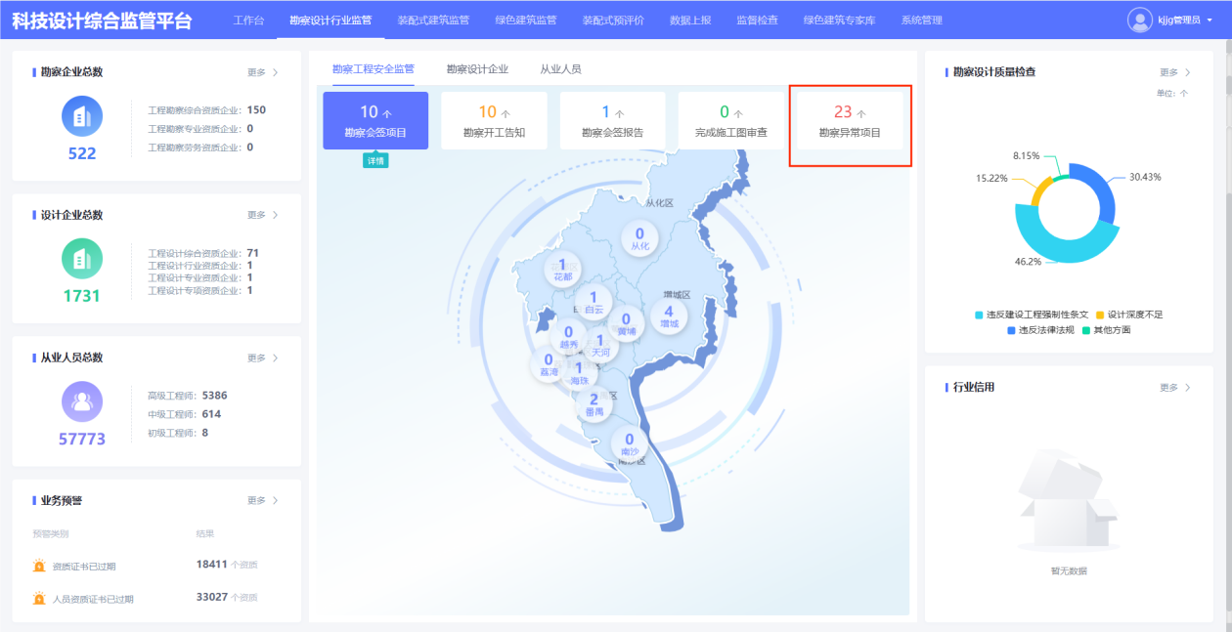
勘察异常项目台账是从施工图审查系统中拉取2025年5月1日前已完成勘察的项目进行预警，由监管单位核实材料的真实性，如下图所示：
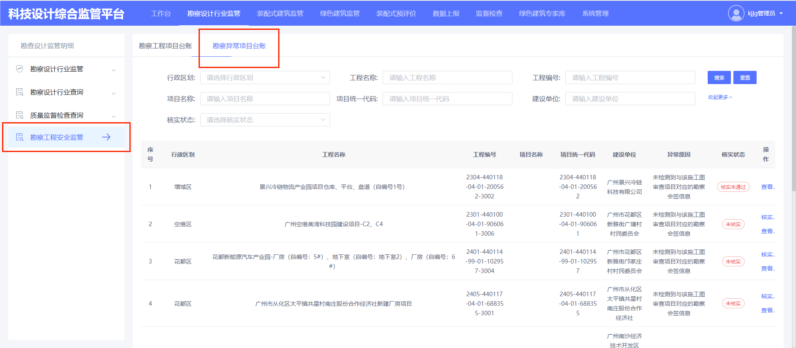
    - 核实
根据需求选中任一项目并点击其“核实”按钮，即可弹出至核实页面，如下图所示：
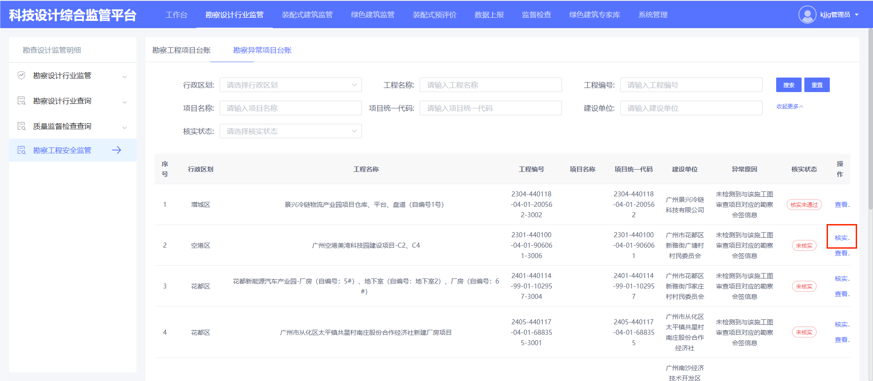
核实操作步骤如下：
根据材料判断是否核实通过，若核实通过，勾选为核实通过即可点击“完成核实”按钮完成核实，如下图所示：
若不通过，则勾选为核实不通过并填写情况说明，并点击“完成核实”按钮完成核实，如下图所示：
    - 查看详情
根据需求选中任一异常项目，点击其“查看”即可弹出详情信息，如下图所示：
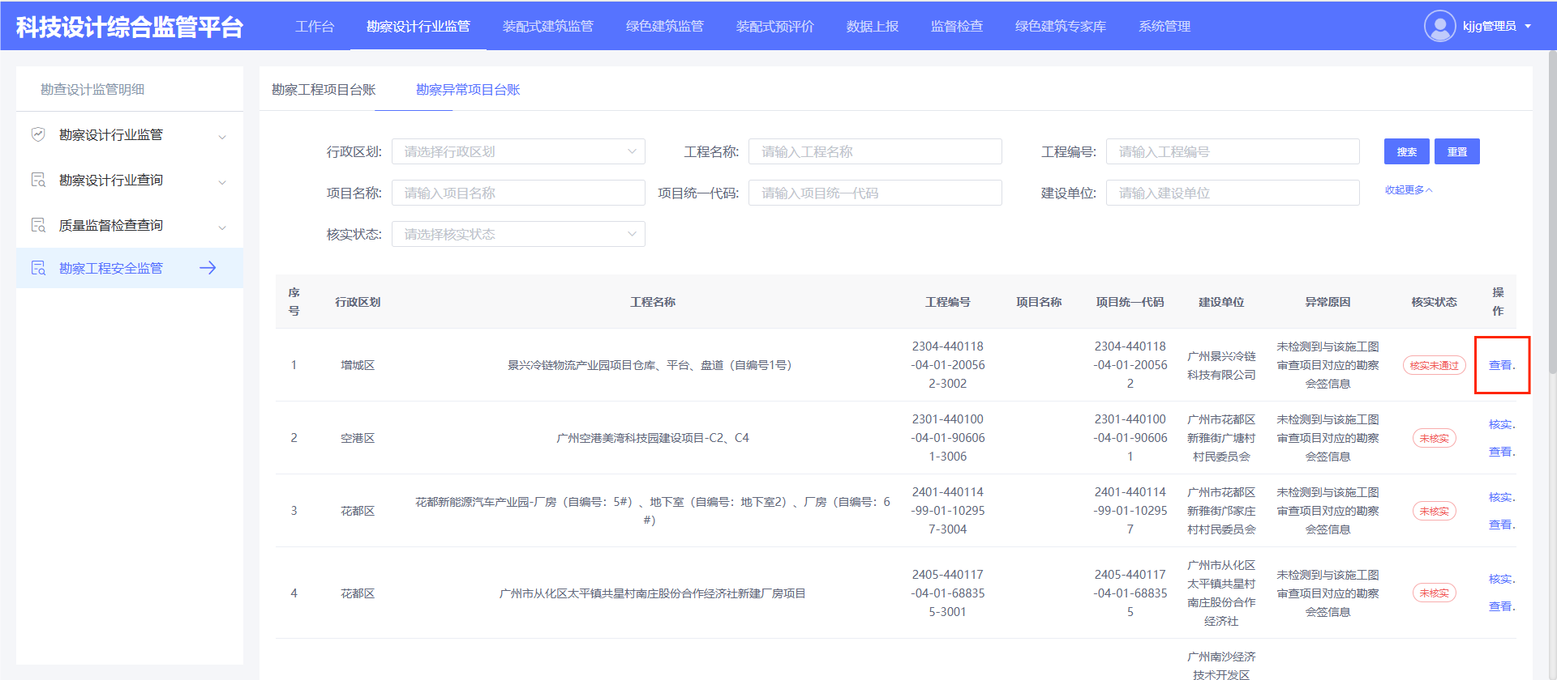
详情页面如下图所示：

